TRƯỜNG ĐẠI HỌC CÔNG NGHIỆP HÀ NỘI

KHOA CÔNG NGHỆ THÔNG TIN
-------------

BÁO CÁO THỰC NGHIỆM
Học phần: An ninh mạng

Chủ đề: Nghiên cứu, xây dựng mô hình mạng không dây an toàn cho Công ty CP công nghệ và truyền thông Sao Mai.

Giáo viên hướng dẫn : TS. Phạm Văn Hiệp
Nhóm sinh viên thực hiện :
1. Nguyễn Văn Cường Mã SV: 2023605927
2. Đào Tiến Đạt Mã SV: 2023606414
3. Nguyễn Thế Tiến Mã SV: 2023605574
4. Nguyễn Thế Vỹ Mã SV: 2023606237
Mã Lớp học phần:
Nhóm: 05

Hà Nội - Năm 2024

MỤC LỤC
MỤC LỤC 1
Danh mục các từ viết tắt 4
Danh mục hình ảnh 5
Danh mục bảng biểu 6
Lời nói đầu 7
Chương 1: Tổng quan 8
1.1.Tổng quan về An ninh mạng 8
1.1.1.Định nghĩa về an ninh mạng , an toàn thông tin 8
1.1.2.Vai trò và tầm quan trọng của an ninh mạng 8
1.1.3.Thách thức và xu hướng hiện nay 9
1.1.3.1.Các thách thức chính trong an ninh mạng hiện nay 9
1.1.3.2.Các xu hướng nổi bật 10
1.2.Các kiến thức cơ sở 10
1.2.1.Kiến thức cơ sở về an toàn thông tin 10
1.2.2.Kiến thức cơ sở về an toàn mạng máy tính 11
1.2.3.Kiến thức cơ sở về tấn công mạng 12
1.2.3.1.Các giai đoạn của một cuộc tấn công mạng 12
1.2.3.2.Các loại phần mềm độc hại 12
1.2.3.3.Các kỹ thuật tấn công mạng phổ biến 12
1.3.Nội dung nghiên cứu 13
Chương 2: Kết quả nghiên cứu 15
2.1.Nghiên cứu, tìm hiểu về mạng không dây 15
2.1.1.Khái niệm mạng không dây 15
2.1.2.Các chuẩn mạng không dây 15
2.1.3.Cách thức hoạt động 16
2.1.4.Phân loại 17
2.1.5.Ưu, nhược điểm của mạng không dây 17
2.2.Các mô hình mạng không dây và giải pháp đảm bảo an toàn 18
2.2.1.Các mô hình 18
2.2.1.1 Các chuẩn mã hóa lỗi thời/nguy hiểm 18
2.2.1.2 Các chuẩn bảo mật hiện đại 19
2.2.1.3 Cơ chế xác thực mạnh 19
2.2.2.Các dạng tấn công 20
2.2.3.Các giải pháp 21
2.2.3.1.Giải pháp kỹ thuật 22
2.2.3.2. Giải pháp giám sát và quản lý mạng không dây 22
2.3.Nghiên cứu mô hình mạng không dây an toàn cho công ty Sao Mai 23
2.3.1. Tổng quan về nhu cầu mạng tại Công ty Sao Mai 23
2.3.1.1. Đặc thù và quy mô: 23
2.3.1.2. Mục tiêu an toàn 24
2.3.1.3. Yêu cầu hiệu năng 24
2.3.2. Cấu trúc cơ bản của mô hình mạng không dây tập trung 24
2.3.2.1. Kiến trúc Centralized Wireless 24
2.3.2.2. Phân tầng hạ tầng mạng 25
2.3.3. Các thành phần chính trong mô hình 26
2.3.3.1. Thiết bị điều khiển và truy cập 26
2.3.3.2. Hệ thống xác thực tập trung 27
2.3.3.3. Phân tách mạng (VLANs) 28
2.3.3.4. Lớp kiểm soát biên 29
2.3.4. Cách thức hoạt động và cơ chế bảo mật 30
2.3.4.1. Quy trình xác thực an toàn 30
2.3.4.2. Mã hóa dữ liệu 30
2.3.4.3. Quản trị và giám sát chủ động 31
2.3.4.4. Cách ly người dùng 32
2.4.Thực nghiệm mô hình mạng không dây an toàn cho công ty 33
2.4.1. Giới thiệu công cụ hỗ trợ: Cisco Packet Tracer 33
2.4.1.1. Tổng quan về Cisco Packet Tracer 33
2.4.1.2. Lý do lựa chọn 33
2.4.2. Mục tiêu của hệ thống thực nghiệm 34
2.4.2.1. Mục tiêu kỹ thuật 34
2.4.2.2. Mục tiêu bảo mật 34
2.4.2.3. Mục tiêu kiểm chứng 34
2.4.3. Thiết kế các kịch bản thực nghiệm 34
2.4.4. Giải pháp bảo mật trong hệ thống thực nghiệm 37
2.4.4.1. Thiết lập xác thực tập trung 37
2.4.4.2. Mã hóa dữ liệu truyền dẫn 37
2.4.4.3. Kiểm soát truy cập bằng ACL 37
2.4.4.4. Cách ly thiết bị (Peer-to-Peer Blocking) 37
2.4.5. Mô phỏng triển khai thực nghiệm 37
2.4.5.1. Kịch bản 1 : Kiểm thử sự cách ly giữa VLAN Khách và VLAN Nhân Viên 37
2.4.5.2. Kịch bản 2 : Kiểm thử xác thực và quyền truy cập của VLAN Nhân Viên 41
2.4.5.3. Kịch bản 3 : Bảo mật vùng Quản trị (VLAN 30) 45
2.4.5.4. Kịch bản 4 : Kiểm thử hạn chế truy cập dịch vụ củ thể trên Firewall/Router 53
Chương 3: Kết luận và bài học kinh nghiệm 59
3.1.Kiến thức kỹ năng đã học được trong quá trình thực hiện đề tài. 59
3.2.Bài học kinh nghiệm 59
3.3.Đề xuất về tính khả thi của chủ đề nghiên cứu, những thuận lợi, khó khăn … 60
Tài liệu tham khảo 62

Danh mục các từ viết tắt

Từ viết tắt | Tên đầy đủ | Diễn giải
ACL | Access Control List | Danh sách kiểm soát truy cập
AAA | Authentication, Authorization, Accounting | Xác thực, phân quyền và ghi nhật ký
AES | Advanced Encryption Standard | Chuẩn mã hóa nâng cao
AP | Access Point | Điểm truy cập không dây
EAP | Extensible Authentication Protocol | Giao thức xác thực mở rộng
IP | Internet Protocol | Giao thức Internet
LAP | Lightweight Access Point | Điểm truy cập không dây tinh gọn
RADIUS | Remote Authentication Dial-In User Service | Máy chủ xác thực tập trung
Rogue AP | Rogue Access Point | Điểm truy cập giả mạo
SSID | Service Set Identifier | Tên mạng không dây
VLAN | Virtual Local Area Network | Mạng LAN ảo
WIPS | Wireless Intrusion Prevention System | Hệ thống ngăn chặn xâm nhập không dây
WLAN | Wireless Local Area Network | Mạng cục bộ không dây
WLC | Wireless LAN Controller | Bộ điều khiển mạng không dây
WPA2 | Wi-Fi Protected Access 2 | Chuẩn bảo mật Wi-Fi thế hệ 2
WPA3 | Wi-Fi Protected Access 3 | Chuẩn bảo mật Wi-Fi thế hệ 3
802.1X | IEEE 802.1X Port-Based Network Access Control | Chuẩn xác thực truy cập mạng dựa trên cổng

Danh mục hình ảnh
Hình 2.1. Mô hình mạng sử dụng trong quá trình kiểm thử 35
Hình 2.2. Thiết bị Client nhận địa chỉ IP thuộc VLAN 20 36
Hình 2.3. Hình hiển thị kết quả ping bị timeout 37
Hình 2.4. Mô hình mạng sử dụng trong quá trình kiểm thử 38
Hình 2.5. Thiết bị Laptop_NhanVien kết nối thành công tới SSID NhanVien_VLAN10 39
Hình 2.6. Cấu hình tài khoản người dùng trên máy chủ RADIUS_Server 40
Hình 2.7. Kết quả ping từ thiết bị Laptop_NhanVien đến máy chủ Web_Server 41
Hình 2.8. Quá trình truyền gói tin trong chế độ Simulation 41
Hình 2.9. Hình NhanVien truy cap Web Browser ngoài 42
Hình 2.10. Mô hình mạng bảo mật vùng quản trị VLAN 30 44
Hình 2.11. Cấu hình các Subinterface trên Router cho VLAN 10, VLAN 20 và VLAN 30 45
Hình 2.12. Cấu hình DHCP cấp phát địa chỉ IP cho VLAN 10 và VLAN 20 45
Hình 2.13. Cấu hình ACL bảo vệ vùng mạng quản trị VLAN 30. 46
Hình 2.14. Tạo VLAN 10, VLAN 20 và VLAN 30 trên Switch. 46
Hình 2.15. Cấu hình cổng Trunk giữa Router và Switch. 47
Hình 2.16. PC-Guest nhận địa chỉ IP động từ DHCP. 47
Hình 2.17. Laptop-Staff nhận địa chỉ IP động từ DHCP. 48
Hình 2.18. Kết quả truy cập từ PC-Guest đến VLAN 30 bị từ chối. 48
Hình 2.19. Kết quả truy cập từ Laptop-Staff đến VLAN 30 bị từ chối. 49
Hình 2.20. PC-Admin truy cập thành công Switch quản trị. 50
Hình 2.21. Mô hình mạng sử dụng trong quá trình kiểm thử 50
Hình 2.22. Laptop Khách kết nối thành công vào mạng WiFi Guest. 52
Hình 2.23. Truy cập Web Server thành công từ Laptop Khách. 53
Hình 2.24. Ping đến Web Server không thành công. 54
Hình 2.25. Dịch vụ FTP bị từ chối theo chính sách ACL. 54

Danh mục bảng biểu
Bảng 2.1. Một số chuẩn mạng không dây IEEE 802.11 phổ biến 16
Bảng 2.1. Phân loại mạng không dây 18
Bảng 2.2. Ưu, nhược điểm của mạng không dây 18
Bảng 2.3. So sánh các chuẩn bảo mật lỗi thời 19
Bảng 2.4. So sánh các chuẩn bảo mật hiện đại 20
Bảng 2.5. Một số cơ chế xác thực mạnh trong mạng không dây 21
Bảng 2.6. Các dạng tấn công phổ biến trong mạng không dây 21
Bảng 2.7. Một số giải pháp kỹ thuật bảo mật mạng không dây 23
Bảng 2.8. Một số giải pháp giám sát và quản lý mạng không dây 24
Bảng 2.9. Vai trò của Wireless LAN Controller trong mô hình 26
Bảng 2.10. Các lớp trong hạ tầng mạng đề xuất 26

Lời nói đầu
Trong bối cảnh công nghệ thông tin và chuyển đổi số phát triển mạnh mẽ, hệ thống mạng máy tính đã trở thành hạ tầng quan trọng đối với hoạt động của các doanh nghiệp và tổ chức. Đặc biệt, mạng không dây ngày càng được sử dụng rộng rãi nhờ tính linh hoạt, khả năng mở rộng cao và tiết kiệm chi phí triển khai. Tuy nhiên, cùng với những lợi ích đó là sự gia tăng của các nguy cơ mất an toàn thông tin như truy cập trái phép, đánh cắp dữ liệu, phát tán mã độc và tấn công mạng.
Đối với doanh nghiệp, việc đảm bảo an ninh mạng không chỉ giúp bảo vệ dữ liệu và hệ thống thông tin mà còn góp phần duy trì hoạt động ổn định, nâng cao uy tín và hạn chế các thiệt hại về kinh tế. Trong môi trường mạng không dây, dữ liệu được truyền tải thông qua sóng vô tuyến nên nguy cơ bị nghe lén hoặc xâm nhập trái phép cao hơn so với mạng có dây truyền thống. Vì vậy, nghiên cứu và xây dựng mô hình mạng không dây an toàn là yêu cầu cần thiết đối với các doanh nghiệp hiện nay.
Xuất phát từ thực tế đó, đề tài: “Nghiên cứu, xây dựng mô hình mạng không dây an toàn cho Công ty CP công nghệ và truyền thông Sao Mai” được thực hiện nhằm tìm hiểu các công nghệ bảo mật mạng không dây, phân tích các nguy cơ mất an toàn thông tin và đề xuất mô hình mạng phù hợp cho doanh nghiệp. Nội dung đề tài tập trung nghiên cứu các giải pháp bảo mật như phân chia VLAN, kiểm soát truy cập, mã hóa dữ liệu, xác thực người dùng và các cơ chế giám sát hệ thống nhằm nâng cao mức độ an toàn cho hạ tầng mạng không dây.
Thông qua đề tài này, người thực hiện mong muốn củng cố kiến thức chuyên ngành, đồng thời vận dụng lý thuyết vào xây dựng mô hình mạng thực tế, đáp ứng yêu cầu về bảo mật, tính ổn định và khả năng mở rộng trong môi trường doanh nghiệp.

Chương 1: Tổng quan

1.1.Tổng quan về An ninh mạng

1.1.1.Định nghĩa về an ninh mạng , an toàn thông tin
An ninh mạng là tập hợp các giải pháp kỹ thuật, công nghệ và chính sách nhằm bảo vệ hệ thống mạng, thiết bị và dữ liệu trước các nguy cơ truy cập trái phép, tấn công mạng hoặc phá hoại hệ thống. Mục tiêu của an ninh mạng là đảm bảo cho hệ thống thông tin hoạt động ổn định, an toàn và duy trì khả năng cung cấp dịch vụ liên tục.
Trong môi trường doanh nghiệp, an ninh mạng đóng vai trò quan trọng trong việc bảo vệ tài nguyên số, dữ liệu nội bộ và thông tin khách hàng trước các hình thức tấn công ngày càng tinh vi như mã độc, tấn công từ chối dịch vụ, đánh cắp thông tin hay xâm nhập trái phép. Theo báo cáo của IBM, chi phí trung bình của một vụ rò rỉ dữ liệu trên toàn cầu năm 2024 đã vượt mức 4 triệu USD, cho thấy tác động nghiêm trọng của các sự cố an ninh mạng đối với doanh nghiệp.
Song song với an ninh mạng, an toàn thông tin là quá trình bảo vệ dữ liệu khỏi nguy cơ bị truy cập, sửa đổi hoặc phá hủy trái phép trong quá trình lưu trữ và truyền tải. An toàn thông tin thường được xây dựng dựa trên ba yếu tố cơ bản gồm:
- Tính bảo mật (Confidentiality): đảm bảo thông tin chỉ được truy cập bởi những đối tượng được cấp quyền.
- Tính toàn vẹn (Integrity): đảm bảo dữ liệu không bị thay đổi trái phép.
- Tính sẵn sàng (Availability): đảm bảo hệ thống và dữ liệu luôn sẵn sàng phục vụ khi cần thiết.
Ba yếu tố trên tạo thành mô hình CIA — nền tảng quan trọng trong lĩnh vực bảo mật thông tin hiện nay.

1.1.2.Vai trò và tầm quan trọng của an ninh mạng
Trong thời đại số, hầu hết các hoạt động của doanh nghiệp đều phụ thuộc vào hệ thống công nghệ thông tin và hạ tầng mạng. Từ quản lý dữ liệu, trao đổi thông tin đến vận hành các dịch vụ nội bộ đều yêu cầu môi trường mạng ổn định và an toàn. Vì vậy, an ninh mạng đã trở thành một trong những yếu tố quan trọng nhằm đảm bảo sự phát triển bền vững của doanh nghiệp.
Trước hết, an ninh mạng góp phần bảo vệ dữ liệu và thông tin quan trọng của tổ chức. Các dữ liệu như thông tin khách hàng, tài liệu nội bộ, dữ liệu tài chính hay chiến lược kinh doanh đều có giá trị lớn đối với doanh nghiệp. Nếu các dữ liệu này bị đánh cắp hoặc rò rỉ có thể gây thiệt hại nghiêm trọng về kinh tế cũng như ảnh hưởng đến uy tín của doanh nghiệp. Theo thống kê của Cybersecurity Ventures, thiệt hại toàn cầu do tội phạm mạng gây ra dự kiến đạt hàng nghìn tỷ USD mỗi năm, cho thấy mức độ nguy hiểm ngày càng gia tăng của các cuộc tấn công mạng.
Bên cạnh đó, an ninh mạng giúp đảm bảo tính ổn định và liên tục của hệ thống thông tin. Các hình thức tấn công như phát tán mã độc, tấn công từ chối dịch vụ hoặc xâm nhập trái phép có thể làm gián đoạn hoạt động của doanh nghiệp, ảnh hưởng trực tiếp đến hiệu suất làm việc và khả năng cung cấp dịch vụ. Việc triển khai các giải pháp bảo mật phù hợp giúp giảm thiểu nguy cơ gián đoạn hệ thống và nâng cao khả năng phục hồi khi xảy ra sự cố.
Ngoài ra, an ninh mạng còn góp phần nâng cao uy tín và độ tin cậy của doanh nghiệp đối với khách hàng và đối tác. Một hệ thống mạng được bảo vệ tốt sẽ giúp doanh nghiệp xây dựng môi trường làm việc an toàn, tăng mức độ tin cậy trong quá trình trao đổi và lưu trữ dữ liệu. Ngược lại, các sự cố mất an toàn thông tin có thể làm giảm uy tín thương hiệu và gây ảnh hưởng lâu dài đến hoạt động kinh doanh.
Đối với hệ thống mạng không dây, vai trò của an ninh mạng càng trở nên quan trọng hơn do đặc điểm truyền dữ liệu thông qua môi trường sóng vô tuyến. Nếu không được bảo vệ bằng các cơ chế xác thực và mã hóa phù hợp, hệ thống mạng không dây rất dễ trở thành mục tiêu của các cuộc tấn công như nghe lén dữ liệu, giả mạo điểm truy cập hoặc truy cập trái phép. Vì vậy, việc nghiên cứu và triển khai mô hình mạng không dây an toàn là yêu cầu cần thiết nhằm đảm bảo an toàn thông tin cho doanh nghiệp trong môi trường số hiện nay.

1.1.3.Thách thức và xu hướng hiện nay

1.1.3.1.Các thách thức chính trong an ninh mạng hiện nay
- Mã độc tống tiền (Ransomware): Các cuộc tấn công ngày càng tinh vi, không chỉ mã hóa dữ liệu mà còn đe dọa công khai thông tin để gây áp lực cho nạn nhân.
- Rủi ro từ thiết bị IoT: Sự gia tăng của các thiết bị kết nối mạng làm mở rộng bề mặt tấn công do nhiều thiết bị chưa được trang bị cơ chế bảo mật đầy đủ.
- Tấn công sử dụng AI: Trí tuệ nhân tạo được sử dụng để tự động hóa việc tìm kiếm lỗ hổng, tạo nội dung lừa đảo và hỗ trợ vượt qua các cơ chế phòng thủ truyền thống.
- Yếu tố con người: Thiếu nhận thức về an toàn thông tin vẫn là nguyên nhân phổ biến dẫn đến các sự cố bảo mật, đặc biệt thông qua các hình thức lừa đảo và kỹ thuật xã hội.

1.1.3.2.Các xu hướng nổi bật
- Zero Trust: Mọi yêu cầu truy cập đều phải được xác thực và kiểm tra liên tục, không mặc định tin cậy bất kỳ đối tượng nào.
- Bảo mật đám mây: Tập trung bảo vệ dữ liệu, danh tính và quyền truy cập trên các nền tảng điện toán đám mây.
- Ứng dụng AI trong phòng thủ: AI hỗ trợ phát hiện bất thường, cảnh báo và phản ứng sự cố nhanh hơn.
- DevSecOps: Tích hợp bảo mật vào toàn bộ vòng đời phát triển phần mềm nhằm phát hiện và xử lý lỗ hổng từ sớm.

1.2.Các kiến thức cơ sở

1.2.1.Kiến thức cơ sở về an toàn thông tin
An toàn thông tin được xây dựng dựa trên nhiều cơ chế nhằm bảo vệ dữ liệu và hệ thống trước các nguy cơ truy cập trái phép. Các cơ chế cơ bản bao gồm:
- Xác thực (Authentication): Xác minh danh tính người dùng hoặc thiết bị trước khi cho phép truy cập hệ thống.
- Phân quyền (Authorization): Xác định phạm vi tài nguyên và chức năng mà người dùng được phép sử dụng sau khi xác thực.
- Mã hóa dữ liệu (Encryption): Chuyển đổi dữ liệu sang dạng khó đọc nhằm bảo vệ thông tin trong quá trình lưu trữ và truyền tải.
- Chống chối bỏ (non-repudiation): Đảm bảo một cá nhân hoặc tổ chức không thể phủ nhận hành động đã thực hiện trên hệ thống thông tin.
Các cơ chế trên là nền tảng để xây dựng các giải pháp bảo mật trong hệ thống mạng và ứng dụng hiện đại.

1.2.2.Kiến thức cơ sở về an toàn mạng máy tính
An toàn mạng máy tính là tập hợp các biện pháp kỹ thuật và quản lý nhằm bảo vệ hệ thống mạng khỏi các nguy cơ truy cập trái phép, đánh cắp dữ liệu, phá hoại hoặc làm gián đoạn hoạt động của hệ thống. Mục tiêu của an toàn mạng không chỉ là bảo vệ tài nguyên thông tin mà còn đảm bảo hệ thống mạng hoạt động ổn định, liên tục và đáng tin cậy.
Trong thực tế, việc đảm bảo an toàn mạng bắt đầu từ khâu thiết kế kiến trúc hệ thống. Các doanh nghiệp thường áp dụng kỹ thuật phân vùng mạng (Network Segmentation) nhằm chia hệ thống thành nhiều khu vực độc lập để hạn chế phạm vi ảnh hưởng khi xảy ra sự cố bảo mật. Bên cạnh đó, vùng phi quân sự (DMZ) được sử dụng để triển khai các máy chủ cung cấp dịch vụ công cộng như Web Server hoặc Mail Server, giúp giảm nguy cơ tấn công trực tiếp vào mạng nội bộ. Đối với nhu cầu truy cập từ xa, mạng riêng ảo (VPN) được triển khai để thiết lập các kênh truyền dữ liệu được mã hóa, bảo vệ thông tin trong quá trình trao đổi qua Internet.
Ngoài kiến trúc mạng, các cơ chế phòng thủ cũng đóng vai trò quan trọng trong việc bảo vệ hệ thống. Tường lửa (Firewall) được sử dụng để kiểm soát lưu lượng truy cập dựa trên các chính sách bảo mật đã được thiết lập. Hệ thống phát hiện và ngăn chặn xâm nhập (IDS/IPS) hỗ trợ giám sát hoạt động mạng, phát hiện các dấu hiệu bất thường và đưa ra cảnh báo hoặc hành động ngăn chặn kịp thời. Một số tổ chức còn triển khai hệ thống kiểm soát truy cập mạng (NAC) nhằm kiểm tra mức độ an toàn của thiết bị trước khi cho phép kết nối vào hệ thống.
Mã hóa dữ liệu là một thành phần không thể thiếu trong an toàn mạng máy tính. Các thuật toán mã hóa như AES hoặc RSA được sử dụng để bảo vệ dữ liệu khỏi nguy cơ bị đánh cắp hoặc nghe lén trong quá trình truyền tải. Bên cạnh đó, các kỹ thuật như hàm băm, chữ ký số và hạ tầng khóa công khai (PKI) giúp xác thực nguồn gốc dữ liệu và đảm bảo tính toàn vẹn của thông tin.
Song song với việc bảo vệ dữ liệu, các giao thức mạng an toàn cũng được sử dụng rộng rãi nhằm thay thế các giao thức truyền dữ liệu không mã hóa. Các giao thức như HTTPS, SSH và SFTP giúp nâng cao khả năng bảo vệ thông tin trước các nguy cơ nghe lén hoặc giả mạo trong quá trình trao đổi dữ liệu trên mạng.
Nhìn chung, an toàn mạng máy tính là nền tảng quan trọng trong việc xây dựng và vận hành các hệ thống thông tin hiện đại. Việc kết hợp giữa kiến trúc mạng hợp lý, các cơ chế phòng thủ và công nghệ mã hóa góp phần nâng cao khả năng bảo vệ hệ thống trước các mối đe dọa an ninh mạng ngày càng phức tạp.

1.2.3.Kiến thức cơ sở về tấn công mạng

1.2.3.1.Các giai đoạn của một cuộc tấn công mạng
Một cuộc tấn công mạng thường được thực hiện theo nhiều giai đoạn liên tiếp. Trước tiên, kẻ tấn công tiến hành thu thập thông tin về mục tiêu nhằm xác định các điểm yếu có thể khai thác. Sau đó, các lỗ hổng bảo mật được sử dụng để xâm nhập hệ thống và mở rộng quyền truy cập. Khi đã kiểm soát được hệ thống, đối tượng tấn công có thể duy trì quyền truy cập trong thời gian dài nhằm đánh cắp dữ liệu hoặc thực hiện các hành vi phá hoại. Cuối cùng, các dấu vết hoạt động thường bị xóa bỏ để tránh bị phát hiện.
Việc hiểu rõ quy trình tấn công giúp các tổ chức xây dựng các biện pháp giám sát và phòng vệ hiệu quả hơn.

1.2.3.2.Các loại phần mềm độc hại
Phần mềm độc hại (Malware) là các chương trình được thiết kế nhằm gây ảnh hưởng tiêu cực đến hệ thống thông tin. Một số loại phổ biến gồm Virus, Worm, Trojan, Spyware và Ransomware.
Các loại mã độc này có thể thực hiện nhiều hành vi khác nhau như phá hoại dữ liệu, đánh cắp thông tin, theo dõi hoạt động người dùng hoặc chiếm quyền điều khiển hệ thống. Trong đó, ransomware hiện được xem là một trong những mối đe dọa nghiêm trọng nhất đối với doanh nghiệp do khả năng mã hóa dữ liệu và yêu cầu tiền chuộc để khôi phục hệ thống.

1.2.3.3.Các kỹ thuật tấn công mạng phổ biến
Các cuộc tấn công mạng có thể nhắm vào nhiều thành phần khác nhau của hệ thống, từ người dùng, thiết bị cho đến hạ tầng mạng. Một số hình thức phổ biến bao gồm tấn công từ chối dịch vụ (DoS/DdoS), tấn công nghe lén dữ liệu (Sniffing), tấn công xen giữa (Man-in-the-Middle) và các hình thức giả mạo nhằm đánh cắp thông tin hoặc chiếm quyền truy cập.
Đối với môi trường mạng không dây, các kỹ thuật nghe lén, giả mạo điểm truy cập và bẻ khóa thông tin xác thực là những nguy cơ thường gặp. Vì vậy, việc nhận diện và hiểu rõ các hình thức tấn công là cơ sở quan trọng để xây dựng các giải pháp bảo mật phù hợp cho hệ thống mạng.

1.3.Nội dung nghiên cứu
Trong bối cảnh các mối đe dọa an ninh mạng ngày càng gia tăng, việc xây dựng hệ thống mạng không dây an toàn là yêu cầu cần thiết đối với các doanh nghiệp hiện nay. Đề tài tập trung nghiên cứu các vấn đề liên quan đến mạng không dây, các nguy cơ mất an toàn thông tin và các giải pháp bảo mật nhằm nâng cao khả năng bảo vệ hệ thống mạng doanh nghiệp.
Nội dung nghiên cứu của đề tài bao gồm:
- Nghiên cứu tổng quan về mạng không dây, các chuẩn mạng không dây phổ biến và mô hình triển khai trong môi trường doanh nghiệp.
- Tìm hiểu các nguy cơ và hình thức tấn công thường gặp đối với mạng không dây như nghe lén dữ liệu, giả mạo điểm truy cập, bẻ khóa mật khẩu và tấn công từ chối dịch vụ.
- Nghiên cứu các cơ chế và giải pháp bảo mật mạng không dây, bao gồm mã hóa dữ liệu, xác thực người dùng, phân chia mạng, kiểm soát truy cập và giám sát an ninh mạng.
- Thiết kế và xây dựng mô hình mạng không dây an toàn cho Công ty CP Công nghệ và Truyền thông Sao Mai, đáp ứng các yêu cầu về bảo mật, quản lý tập trung và khả năng mở rộng.
- Mô phỏng, triển khai thử nghiệm và đánh giá hiệu quả của mô hình thông qua các công cụ hỗ trợ nhằm kiểm chứng tính khả thi của giải pháp đề xuất.
Thông qua quá trình nghiên cứu và thực nghiệm, đề tài hướng tới việc xây dựng một mô hình mạng không dây an toàn, phù hợp với nhu cầu thực tế của doanh nghiệp, đồng thời góp phần nâng cao kiến thức và kỹ năng về quản trị mạng và an ninh mạng.

Chương 2: Kết quả nghiên cứu

2.1.Nghiên cứu, tìm hiểu về mạng không dây

2.1.1.Khái niệm mạng không dây
Mạng không dây (Wireless Network) là hệ thống mạng cho phép các thiết bị trao đổi dữ liệu thông qua sóng vô tuyến mà không cần sử dụng cáp truyền dẫn vật lý. Các thiết bị như máy tính, điện thoại thông minh, máy tính bảng hoặc thiết bị IoT có thể kết nối với mạng thông qua các điểm truy cập không dây (Access Point). Dữ liệu trong mạng không dây được truyền tải chủ yếu trên các băng tần 2.4 GHz, 5 GHz và 6 GHz. Nhờ không phụ thuộc vào hệ thống cáp, mạng không dây mang lại khả năng triển khai linh hoạt, hỗ trợ người dùng truy cập mạng tại nhiều vị trí khác nhau trong vùng phủ sóng.
Một hệ thống mạng không dây cơ bản thường gồm các thành phần: Access Point, thiết bị người dùng, router hoặc switch kết nối mạng nội bộ và hệ thống quản lý, bảo mật mạng. So với mạng có dây, mạng không dây có ưu điểm về tính linh hoạt, khả năng mở rộng và hỗ trợ kết nối đồng thời nhiều thiết bị. Tuy nhiên, do dữ liệu được truyền qua môi trường vô tuyến nên hệ thống dễ bị ảnh hưởng bởi nhiễu sóng và các nguy cơ mất an toàn thông tin nếu không được triển khai các cơ chế bảo mật phù hợp.
Vì vậy, bên cạnh yêu cầu về hiệu năng và khả năng mở rộng, việc đảm bảo an toàn thông tin là yếu tố quan trọng trong quá trình xây dựng và vận hành mạng không dây trong doanh nghiệp.

2.1.2.Các chuẩn mạng không dây
Để đảm bảo khả năng tương thích giữa các thiết bị mạng không dây, IEEE đã xây dựng bộ tiêu chuẩn IEEE 802.11 dành cho mạng WLAN. Qua các thế hệ phát triển, các chuẩn này liên tục được cải tiến nhằm nâng cao tốc độ truyền dữ liệu, phạm vi phủ sóng và khả năng đáp ứng số lượng thiết bị kết nối ngày càng lớn.
Bảng 2.1. Một số chuẩn mạng không dây IEEE 802.11 phổ biến
Chuẩn | Băng tần hoạt động | Tốc độ tối đa | Đặc điểm
IEEE 802.11a | 5 GHz | 54 Mbps | Ít nhiễu, phạm vi phủ sóng hạn chế
IEEE 802.11b | 2.4 GHz | 11 Mbps | Phạm vi phủ sóng tốt, tốc độ thấp
IEEE 802.11g | 2.4 GHz | 54 Mbps | Tương thích ngược với 802.11b
IEEE 802.11n | 2.4 GHz và 5 GHz | 600 Mbps | Hỗ trợ MIMO, tăng tốc độ và vùng phủ sóng
IEEE 802.11ac | 5 GHz | Khoảng 6,9 Gbps | Băng thông lớn, hiệu năng cao
IEEE 802.11ax (Wi-Fi 6) | 2.4 GHz và 5 GHz | Khoảng 9,6 Gbps | Tối ưu hiệu suất trong môi trường nhiều thiết bị
IEEE 802.11be (Wi-Fi 7) | 2.4 GHz, 5 GHz và 6 GHz | Trên 40 Gbps | Độ trễ thấp, tốc độ rất cao, hỗ trợ ứng dụng thời gian thực

Qua các thế hệ phát triển, chuẩn IEEE 802.11 không chỉ nâng cao tốc độ truyền dữ liệu mà còn cải thiện hiệu quả sử dụng băng thông và khả năng phục vụ đồng thời nhiều thiết bị. Hiện nay, Wi-Fi 6 và Wi-Fi 7 đang trở thành xu hướng triển khai trong các hệ thống mạng doanh nghiệp nhờ khả năng đáp ứng tốt nhu cầu kết nối ngày càng tăng.

2.1.3.Cách thức hoạt động
Mạng không dây hoạt động dựa trên việc truyền và nhận dữ liệu thông qua sóng vô tuyến thay vì sử dụng cáp truyền dẫn vật lý. Khi người dùng gửi dữ liệu, card mạng không dây (Wi-Fi Adapter) sẽ chuyển đổi dữ liệu số thành tín hiệu vô tuyến và phát đi thông qua ăng-ten của thiết bị. Các tín hiệu này được điểm truy cập không dây (Access Point) hoặc bộ định tuyến không dây (Wireless Router) tiếp nhận, giải mã và chuyển tiếp đến mạng nội bộ hoặc Internet.
Ngược lại, khi nhận dữ liệu từ mạng, Access Point sẽ chuyển đổi dữ liệu thành tín hiệu vô tuyến và phát đến thiết bị người dùng. Thiết bị sau đó giải mã tín hiệu để hiển thị hoặc xử lý thông tin theo yêu cầu.
Hiện nay, mạng không dây chủ yếu hoạt động trên các băng tần 2.4 GHz, 5 GHz và 6 GHz. Băng tần 2.4 GHz có phạm vi phủ sóng rộng nhưng tốc độ truyền tải thấp hơn và dễ bị nhiễu. Trong khi đó, băng tần 5 GHz và 6 GHz cung cấp tốc độ cao hơn, phù hợp với các ứng dụng yêu cầu băng thông lớn nhưng có phạm vi phủ sóng hẹp hơn.
Nhờ cơ chế truyền dữ liệu qua sóng vô tuyến, mạng không dây mang lại tính linh hoạt cao trong triển khai và sử dụng. Tuy nhiên, việc truyền dữ liệu trong môi trường mở cũng làm gia tăng nguy cơ bị nghe lén hoặc truy cập trái phép nếu không áp dụng các biện pháp bảo mật phù hợp.

2.1.4.Phân loại
Mạng không dây được phân loại dựa trên phạm vi phủ sóng và mục đích sử dụng. Các loại mạng phổ biến được trình bày trong Bảng 2.1.
Bảng 2.1. Phân loại mạng không dây
Loại mạng | Phạm vi hoạt động | Công nghệ tiêu biểu | Ứng dụng
WPAN | Vài mét đến khoảng 10 m | Bluetooth, NFC, Zigbee | Kết nối thiết bị cá nhân, IoT
WLAN | Nhà ở, văn phòng, trường học | Wi-Fi (IEEE 802.11) | Truy cập Internet và mạng nội bộ
WMAN | Khu vực đô thị hoặc thành phố | WiMAX | Kết nối nhiều địa điểm trong cùng khu vực
WWAN | Liên tỉnh, quốc gia hoặc toàn cầu | 4G, 5G, Internet vệ tinh | Kết nối di động và truy cập Internet diện rộng

2.1.5.Ưu, nhược điểm của mạng không dây
Mạng không dây ngày càng được sử dụng rộng rãi nhờ khả năng kết nối linh hoạt và dễ triển khai. Tuy nhiên, bên cạnh những lợi ích mang lại, công nghệ này cũng tồn tại một số hạn chế liên quan đến hiệu năng và bảo mật.
Bảng 2.2. Ưu, nhược điểm của mạng không dây
Ưu điểm | Nhược điểm
Tính linh hoạt và khả năng di động cao, cho phép người dùng truy cập mạng ở nhiều vị trí trong vùng phủ sóng. | Nguy cơ mất an toàn thông tin cao hơn do dữ liệu được truyền qua môi trường vô tuyến.
Dễ dàng triển khai và mở rộng hệ thống, giảm chi phí lắp đặt hạ tầng cáp mạng. | Dễ bị ảnh hưởng bởi nhiễu sóng, vật cản và khoảng cách truyền dẫn.
Hỗ trợ kết nối đồng thời nhiều thiết bị như máy tính, điện thoại thông minh và thiết bị IoT. | Tốc độ và độ ổn định kết nối có thể suy giảm khi số lượng thiết bị truy cập lớn.
Thuận tiện cho việc thay đổi vị trí làm việc và mở rộng quy mô doanh nghiệp. | Phụ thuộc nhiều vào chất lượng thiết bị phát sóng và môi trường triển khai.

Từ những ưu điểm và hạn chế trên có thể thấy mạng không dây là giải pháp phù hợp cho các doanh nghiệp hiện đại nhờ tính linh hoạt và khả năng mở rộng cao. Tuy nhiên, để đảm bảo hiệu quả hoạt động và an toàn thông tin, doanh nghiệp cần áp dụng các cơ chế bảo mật phù hợp trong quá trình triển khai và vận hành hệ thống mạng.

2.2.Các mô hình mạng không dây và giải pháp đảm bảo an toàn

2.2.1.Các mô hình

2.2.1.1 Các chuẩn mã hóa lỗi thời/nguy hiểm
Trong giai đoạn đầu phát triển của mạng Wi-Fi, các cơ chế bảo mật như WEP và WPA được sử dụng nhằm bảo vệ dữ liệu truyền tải và kiểm soát truy cập mạng. Tuy nhiên, trước sự phát triển của các kỹ thuật tấn công hiện đại, các chuẩn này đã bộc lộ nhiều lỗ hổng và không còn đáp ứng yêu cầu bảo mật trong môi trường doanh nghiệp.
Bảng 2.3. So sánh các chuẩn bảo mật lỗi thời
Chuẩn | Thuật toán mã hóa | Ưu điểm | Hạn chế
WEP | RC4 | Dễ triển khai, hỗ trợ thiết bị cũ | Khóa mã hóa yếu, dễ bị bẻ khóa trong thời gian ngắn
WPA | RC4 kết hợp TKIP | Cải thiện bảo mật so với WEP | Vẫn tồn tại nhiều lỗ hổng, dễ bị tấn công nếu mật khẩu yếu
Việc tiếp tục sử dụng WEP hoặc WPA/TKIP có thể làm gia tăng nguy cơ nghe lén dữ liệu, truy cập trái phép và đánh cắp thông tin. Do đó, các doanh nghiệp hiện nay không được khuyến nghị triển khai các chuẩn bảo mật này trong hệ thống mạng không dây.

2.2.1.2 Các chuẩn bảo mật hiện đại
Nhằm khắc phục những hạn chế của WEP và WPA, các chuẩn bảo mật hiện đại đã được phát triển với cơ chế mã hóa và xác thực mạnh hơn, góp phần nâng cao mức độ an toàn cho mạng không dây. Hiện nay, WPA2 và WPA3 là hai chuẩn bảo mật được sử dụng phổ biến trong các hệ thống mạng doanh nghiệp.
Bảng 2.4. So sánh các chuẩn bảo mật hiện đại
Chuẩn | Thuật toán/Cơ chế | Đặc điểm nổi bật | Mức độ bảo mật
WPA2 | AES-CCMP | Hỗ trợ WPA2-Personal và WPA2-Enterprise, bảo vệ dữ liệu hiệu quả | Cao
WPA3 | SAE, AES | Chống tấn công từ điển, tăng cường bảo mật cho mạng công cộng và thiết bị IoT | Rất cao
WPA2 hiện vẫn được sử dụng rộng rãi trong nhiều hệ thống mạng doanh nghiệp nhờ khả năng mã hóa mạnh và hỗ trợ xác thực tập trung thông qua máy chủ RADIUS. Tuy nhiên, WPA3 được đánh giá là giải pháp bảo mật tiên tiến hơn nhờ cải thiện cơ chế xác thực và tăng cường khả năng bảo vệ dữ liệu trước các hình thức tấn công hiện đại.
Việc triển khai WPA2-Enterprise hoặc WPA3 giúp doanh nghiệp bảo vệ dữ liệu truyền tải, kiểm soát truy cập hiệu quả và giảm thiểu nguy cơ truy cập trái phép vào hệ thống mạng không dây.

2.2.1.3 Cơ chế xác thực mạnh
Trong mạng không dây doanh nghiệp, việc sử dụng mật khẩu dùng chung không còn đáp ứng yêu cầu bảo mật hiện đại. Các cơ chế xác thực mạnh được triển khai nhằm kiểm tra danh tính người dùng trước khi cấp quyền truy cập vào hệ thống mạng, từ đó hạn chế nguy cơ truy cập trái phép.
Bảng 2.5. Một số cơ chế xác thực mạnh trong mạng không dây
Cơ chế | Chức năng | Ưu điểm
802.1X | Xác thực người dùng trước khi truy cập mạng | Quản lý truy cập tập trung, bảo mật cao
EAP (EAP-TLS, PEAP, EAP-TTLS) | Hỗ trợ nhiều phương thức xác thực | Linh hoạt, phù hợp nhiều môi trường triển khai
RADIUS | Kiểm tra và quản lý thông tin xác thực tập trung | Dễ quản lý tài khoản và phân quyền người dùng
MFA | Yêu cầu nhiều yếu tố xác thực | Tăng cường bảo mật, giảm nguy cơ đánh cắp tài khoản
Các cơ chế trên thường được triển khai kết hợp với WPA2-Enterprise hoặc WPA3-Enterprise nhằm nâng cao khả năng kiểm soát truy cập và bảo vệ hệ thống mạng không dây doanh nghiệp trước các nguy cơ tấn công hiện đại.

2.2.2.Các dạng tấn công
Mạng không dây là mục tiêu của nhiều hình thức tấn công do đặc điểm truyền dữ liệu qua môi trường vô tuyến. Kẻ tấn công có thể khai thác các lỗ hổng bảo mật nhằm đánh cắp thông tin, truy cập trái phép hoặc làm gián đoạn hoạt động của hệ thống. Một số dạng tấn công phổ biến được trình bày trong Bảng 2.6.
Bảng 2.6. Các dạng tấn công phổ biến trong mạng không dây
Dạng tấn công | Mô tả | Hậu quả
Giả mạo (Spoofing) | Mạo danh thiết bị hoặc điểm truy cập hợp lệ để đánh lừa người dùng và hệ thống | Đánh cắp thông tin, truy cập trái phép
Bẻ khóa mật khẩu | Khai thác điểm yếu của cơ chế xác thực hoặc sử dụng kỹ thuật dò mật khẩu | Chiếm quyền truy cập mạng
Từ chối dịch vụ (DoS/DdoS) | Gây quá tải tài nguyên hoặc làm gián đoạn kết nối mạng | Hệ thống hoạt động không ổn định hoặc ngừng cung cấp dịch vụ
Nghe lén (Sniffing) | Thu thập và phân tích lưu lượng truyền tải trên mạng không dây | Rò rỉ dữ liệu và thông tin xác thực

- Tấn công giả mạo:
Tấn công giả mạo là hình thức kẻ tấn công mạo danh một thiết bị hoặc điểm truy cập hợp lệ nhằm đánh lừa người dùng kết nối vào hệ thống giả mạo. Các hình thức phổ biến gồm Rogue Access Point, Evil Twin, MAC Spoofing và ARP Spoofing. Mục tiêu của các cuộc tấn công này là đánh cắp thông tin xác thực hoặc tạo điều kiện cho các cuộc tấn công tiếp theo.
- Tấn công bẻ khóa mật khẩu:
Tấn công bẻ khóa nhằm tìm kiếm thông tin xác thực của mạng Wi-Fi thông qua các phương pháp như dò từ điển (Dictionary Attack), vét cạn (Brute-force) hoặc khai thác lỗ hổng của các chuẩn bảo mật cũ như WEP và WPA. Nguy cơ của hình thức tấn công này phụ thuộc lớn vào độ mạnh của mật khẩu và cơ chế xác thực được sử dụng.
- Tấn công từ chối dịch vụ:
Tấn công từ chối dịch vụ (DoS/DdoS) nhằm làm gián đoạn hoạt động của mạng bằng cách tạo ra lưu lượng bất thường hoặc liên tục gửi các yêu cầu kết nối giả mạo. Trong môi trường Wi-Fi, hình thức phổ biến là De-authentication Attack khiến thiết bị người dùng bị ngắt kết nối khỏi mạng.
- Tấn công nghe lén:
Tấn công nghe lén là quá trình thu thập và phân tích các gói tin truyền trên mạng không dây nhằm đánh cắp thông tin nhạy cảm. Nếu hệ thống sử dụng cơ chế mã hóa yếu hoặc cấu hình không phù hợp, kẻ tấn công có thể thu thập dữ liệu như thông tin đăng nhập, dữ liệu nội bộ hoặc thông tin tài chính. Đây là một trong những nguy cơ phổ biến nhất đối với các hệ thống mạng không dây.

2.2.3.Các giải pháp
Để giảm thiểu các nguy cơ mất an toàn thông tin trong môi trường mạng không dây, doanh nghiệp cần triển khai đồng bộ các giải pháp kỹ thuật và giải pháp giám sát. Việc kết hợp nhiều lớp bảo vệ giúp nâng cao khả năng phòng chống tấn công, bảo vệ dữ liệu và đảm bảo hoạt động ổn định của hệ thống mạng.

2.2.3.1.Giải pháp kỹ thuật
Các giải pháp kỹ thuật tập trung vào việc bảo vệ hệ thống mạng không dây thông qua cơ chế mã hóa, xác thực và kiểm soát truy cập.
Bảng 2.7. Một số giải pháp kỹ thuật bảo mật mạng không dây
Giải pháp | Mục đích
Sử dụng WPA2-Enterprise hoặc WPA3 | Bảo vệ dữ liệu truyền tải và nâng cao khả năng xác thực
Triển khai xác thực 802.1X kết hợp RADIUS | Kiểm soát và quản lý người dùng tập trung
Phân chia VLAN | Cô lập các vùng mạng và hạn chế truy cập trái phép
Sử dụng Firewall | Kiểm soát lưu lượng và ngăn chặn truy cập không hợp lệ
Triển khai IDS/IPS | Phát hiện và ngăn chặn các hành vi tấn công
Sử dụng VPN | Bảo vệ kết nối từ xa thông qua môi trường Internet
Cập nhật thiết bị định kỳ | Khắc phục lỗ hổng và nâng cao độ an toàn của hệ thống
Việc kết hợp các giải pháp trên giúp tăng cường khả năng bảo vệ mạng không dây trước các nguy cơ như nghe lén dữ liệu, truy cập trái phép và tấn công từ chối dịch vụ.

2.2.3.2. Giải pháp giám sát và quản lý mạng không dây
Bên cạnh các giải pháp kỹ thuật, công tác giám sát và quản lý đóng vai trò quan trọng trong việc phát hiện sớm các nguy cơ an ninh mạng và duy trì hoạt động ổn định của hệ thống.
Bảng 2.8. Một số giải pháp giám sát và quản lý mạng không dây
Giải pháp | Mục đích
Giám sát lưu lượng mạng | Phát hiện lưu lượng bất thường và hành vi nghi ngờ
Phát hiện Rogue Access Point | Ngăn chặn các điểm truy cập giả mạo
Theo dõi nhật ký hệ thống (Log) | Hỗ trợ phát hiện và điều tra sự cố bảo mật
Giám sát thông qua IDS/IPS | Cảnh báo sớm các dấu hiệu tấn công
Kiểm tra và đánh giá định kỳ | Phát hiện lỗ hổng và nâng cao mức độ an toàn hệ thống
Việc thực hiện thường xuyên các hoạt động giám sát và đánh giá giúp doanh nghiệp kịp thời phát hiện các rủi ro bảo mật, từ đó đưa ra biện pháp xử lý phù hợp nhằm đảm bảo tính bảo mật, toàn vẹn và sẵn sàng của hệ thống mạng không dây.

2.3.Nghiên cứu mô hình mạng không dây an toàn cho công ty Sao Mai

2.3.1. Tổng quan về nhu cầu mạng tại Công ty Sao Mai

2.3.1.1. Đặc thù và quy mô:
Công ty Cổ phần Công nghệ và Truyền thông Sao Mai hoạt động trong lĩnh vực công nghệ thông tin và truyền thông số, với các hoạt động chính như phát triển phần mềm, thiết kế website, cung cấp dịch vụ truyền thông trực tuyến và quản trị hệ thống. Do đặc thù công việc dựa nhiều vào môi trường số, nhu cầu sử dụng mạng không dây tại công ty diễn ra thường xuyên và liên tục.
Hệ thống mạng cần phục vụ đồng thời nhiều nhóm đối tượng khác nhau, bao gồm nhân viên nội bộ, khách hàng, đối tác và các thiết bị mạng. Nhân viên sử dụng máy tính xách tay, điện thoại thông minh để truy cập các ứng dụng quản lý, hệ thống lưu trữ dữ liệu và các dịch vụ điện toán đám mây. Bên cạnh đó, công ty còn triển khai các thiết bị như máy in mạng, camera IP và các thiết bị IoT phục vụ hoạt động quản lý.
Với quy mô khoảng 50–80 nhân viên và hơn 100 thiết bị kết nối đồng thời, hệ thống mạng không dây cần được thiết kế theo hướng quản lý tập trung, dễ mở rộng và đảm bảo khả năng vận hành ổn định trong môi trường doanh nghiệp.

2.3.1.2. Mục tiêu an toàn
Do thường xuyên xử lý dữ liệu khách hàng, tài liệu dự án và thông tin nội bộ, hệ thống mạng của Công ty Sao Mai cần đáp ứng các yêu cầu cao về an toàn thông tin. Mục tiêu trước hết là bảo vệ dữ liệu trong quá trình truyền tải, hạn chế nguy cơ nghe lén, đánh cắp thông tin và truy cập trái phép.
Bên cạnh đó, hệ thống cần kiểm soát chặt chẽ việc truy cập của người dùng thông qua cơ chế xác thực và phân quyền phù hợp. Lưu lượng mạng giữa nhân viên, khách và bộ phận quản trị phải được tách biệt nhằm giảm thiểu nguy cơ lây lan mã độc hoặc xâm nhập từ các vùng mạng có mức độ tin cậy thấp.
Ngoài việc bảo vệ dữ liệu, hệ thống cũng cần hỗ trợ giám sát, phát hiện và cảnh báo sớm các hành vi bất thường để nâng cao khả năng phòng chống các mối đe dọa an ninh mạng trong môi trường doanh nghiệp.

2.3.1.3. Yêu cầu hiệu năng
Hệ thống mạng không dây của Công ty Sao Mai cần đảm bảo vùng phủ sóng ổn định trên toàn bộ khu vực làm việc, đáp ứng nhu cầu kết nối liên tục của nhân viên và khách hàng. Chất lượng kết nối phải đủ để hỗ trợ các hoạt động như trao đổi dữ liệu, sử dụng dịch vụ đám mây, hội nghị trực tuyến và truy cập các ứng dụng nội bộ.
Bên cạnh yêu cầu về vùng phủ sóng, hệ thống cần có khả năng đáp ứng số lượng lớn thiết bị truy cập đồng thời mà vẫn duy trì hiệu năng ổn định. Đồng thời, mô hình mạng phải cho phép mở rộng linh hoạt khi quy mô nhân sự hoặc số lượng thiết bị tăng trong tương lai mà không ảnh hưởng đáng kể đến hoạt động của doanh nghiệp.
Từ các yêu cầu về kết nối, an toàn và hiệu năng nêu trên, việc xây dựng mô hình mạng không dây tập trung với cơ chế quản lý thống nhất là giải pháp phù hợp đối với Công ty Cổ phần Công nghệ và Truyền thông Sao Mai.

2.3.2. Cấu trúc cơ bản của mô hình mạng không dây tập trung

2.3.2.1. Kiến trúc Centralized Wireless
Kiến trúc mạng không dây tập trung là mô hình trong đó toàn bộ hoạt động quản lý và điều khiển hệ thống WLAN được thực hiện thông qua một bộ điều khiển trung tâm Wireless LAN Controller (WLC). Các Access Point trong hệ thống hoạt động dưới dạng Lightweight Access Point (LAP) và nhận cấu hình từ WLC thông qua giao thức CAPWAP.
Trong mô hình đề xuất cho Công ty Sao Mai, WLC được xem là trung tâm quản lý của toàn bộ hệ thống mạng không dây. Mọi cấu hình liên quan đến SSID, VLAN, chính sách bảo mật, quản lý người dùng và tối ưu tài nguyên vô tuyến đều được thiết lập tập trung trên thiết bị này.
Bảng 2.9. Vai trò của Wireless LAN Controller trong mô hình
Chức năng | Mô tả
Quản lý tập trung | Quản lý toàn bộ Access Point từ một giao diện duy nhất
Cấu hình đồng bộ | Triển khai đồng thời SSID, VLAN và chính sách bảo mật
Quản lý roaming | Hỗ trợ chuyển vùng liền mạch giữa các vùng phủ sóng
Tối ưu sóng vô tuyến | Tự động điều chỉnh công suất phát và kênh truyền
Tích hợp bảo mật | Phối hợp với RADIUS, Firewall và WIPS để bảo vệ hệ thống
Nhờ kiến trúc quản lý tập trung, bộ phận quản trị mạng của Công ty Sao Mai có thể giám sát và điều khiển toàn bộ hệ thống WLAN từ một điểm duy nhất, giảm thiểu sai sót trong quá trình vận hành và nâng cao khả năng phản ứng khi xảy ra sự cố.

2.3.2.2. Phân tầng hạ tầng mạng
Để đảm bảo hiệu năng, khả năng mở rộng và tính ổn định của hệ thống, mô hình mạng không dây của Công ty Sao Mai được xây dựng trên nền tảng kiến trúc mạng phân tầng. Mỗi lớp đảm nhận một chức năng riêng biệt nhưng phối hợp chặt chẽ với nhau để tạo thành một hệ thống thống nhất.
Bảng 2.10. Các lớp trong hạ tầng mạng đề xuất
Lớp mạng | Thành phần | Chức năng
Core Layer | Core Switch, Firewall | Kết nối các vùng mạng chính và Internet
Services Layer | WLC, RADIUS Server, DHCP/DNS Server, File Server | Cung cấp dịch vụ quản lý, xác thực và lưu trữ dữ liệu
Access Layer | LAP, Access Switch | Cung cấp kết nối mạng cho thiết bị người dùng
User Layer | Máy tính, điện thoại, thiết bị IoT | Truy cập và sử dụng các dịch vụ mạng
Trong kiến trúc này, Firewall đóng vai trò lớp bảo vệ biên mạng, kiểm soát lưu lượng ra vào giữa hệ thống nội bộ và Internet. Core Switch hoạt động như trung tâm truyền tải dữ liệu tốc độ cao giữa các thành phần trong hệ thống. Các máy chủ dịch vụ như RADIUS, DHCP/DNS và File Server được đặt tại lớp Services nhằm cung cấp các chức năng xác thực, cấp phát địa chỉ IP và chia sẻ tài nguyên nội bộ.
Ở lớp truy cập, các Lightweight Access Point được kết nối với hệ thống chuyển mạch và nhận cấu hình từ WLC. Đây là lớp trực tiếp phục vụ người dùng thông qua các mạng không dây được triển khai trong doanh nghiệp.
Việc áp dụng kiến trúc phân tầng giúp hệ thống mạng không dây của Công ty Sao Mai dễ dàng mở rộng khi số lượng người dùng tăng lên, đồng thời nâng cao khả năng quản trị, bảo trì và xử lý sự cố trong quá trình vận hành.

2.3.3. Các thành phần chính trong mô hình

2.3.3.1. Thiết bị điều khiển và truy cập
- Wireless LAN Controller (WLC) – “Bộ não” trung tâm: là điểm quản lý tập trung toàn bộ hệ thống mạng không dây. Thay vì phải cấu hình riêng lẻ từng thiết bị phát sóng, mọi chính sách được thiết lập duy nhất tại WLC.
+ Quản trị tập trung: Lưu trữ và đồng bộ hóa các chính sách mạng (SSID, khóa bảo mật, VLAN, QoS) xuống tất cả các AP trong hệ thống.
+ Quản lý tài nguyên vô tuyến (RRM): Tự động điều chỉnh tần số (Channel) và công suất phát (Transmit Power) để tối ưu vùng phủ sóng, giảm thiểu hiện tượng nhiễu sóng giữa các AP.
+ Quản lý di động (Roaming): Đảm bảo người dùng có thể di chuyển xuyên suốt văn phòng giữa các vùng phủ sóng của các AP khác nhau mà không bị ngắt kết nối hay mất phiên làm việc.
+ An ninh hệ thống: Xử lý xác thực người dùng (tích hợp RADIUS/802.1X), phát hiện các trạm phát giả mạo (Rogue AP) và ngăn chặn các cuộc tấn công nhắm vào mạng không dây thông qua hệ thống WIPS (Wireless Intrusion Prevention System).
- Lightweight Access Point (LAP) – “Cánh tay” thực thi: Khác với các Access Point thông thường (Autonomous AP), LAP được gọi là "Lightweight" (tinh gọn) vì chúng không tự thực hiện các quyết định logic phức tạp mà hoạt động theo chỉ đạo của WLC thông qua giao thức CAPWAP.
+ Thu phát vô tuyến: Đảm nhận nhiệm vụ chuyển đổi dữ liệu từ môi trường hữu tuyến (dây cáp) sang sóng vô tuyến (Wi-Fi) và ngược lại để thiết bị người dùng (Client) kết nối.
+ Thực thi bảo mật: LAP chịu trách nhiệm mã hóa và giải mã dữ liệu người dùng dựa trên các khóa bảo mật và chính sách được WLC cung cấp.
+ Giám sát và báo cáo: Liên tục quét môi trường xung quanh, ghi nhận các thiết bị lạ, đo lường mức độ nhiễu và báo cáo dữ liệu thu thập được về WLC để bộ điều khiển đưa ra các điều chỉnh tối ưu.
+ Dường hầm CAPWAP: LAP đóng gói dữ liệu của người dùng vào các "đường hầm" (tunnels) CAPWAP để truyền thẳng về WLC. Tại đây, WLC sẽ thực hiện kiểm tra, lọc gói tin và quyết định luồng đi của dữ liệu trước khi đẩy ra mạng nội bộ.

2.3.3.2. Hệ thống xác thực tập trung
- Vai trò của RADIUS trong mô hình AAA (Authentication, Authorization, Accounting): máy chủ RADIUS vận hành dựa trên bộ ba chức năng cốt lõi:
+ Authentication (Xác thực): Kiểm tra danh tính người dùng. Khi một nhân viên cố gắng kết nối Wi-Fi, họ phải nhập tài khoản/mật khẩu cá nhân. Thiết bị Access Point (hoặc WLC) sẽ gửi thông tin này đến máy chủ RADIUS. Máy chủ này đối chiếu với cơ sở dữ liệu nội bộ (ví dụ: Active Directory/LDAP) để quyết định "đúng" hay "sai".
+ Authorization (Cấp quyền): Sau khi xác thực thành công, máy chủ RADIUS sẽ chỉ định người dùng đó được phép truy cập vào những tài nguyên nào.
+ Accounting (Ghi nhật ký): Ghi lại chi tiết thời gian đăng nhập, thời gian đăng xuất và lưu lượng sử dụng của từng người dùng. Đây là cơ sở quan trọng để kiểm tra, truy vết nếu có sự cố an ninh xảy ra.
- Lợi ích đối với việc quản lý định danh người dùng:
+ Tính định danh cá nhân (Non-repudiation): Mỗi hành động trên mạng đều gắn với một tài khoản duy nhất. Điều này giúp loại bỏ tình trạng "dùng chung mật khẩu" và giúp IT dễ dàng xác định ai là người đang thực hiện hành động trên mạng.
+ Quản lý tập trung: Khi nhân viên nghỉ việc hoặc thay đổi bộ phận, IT chỉ cần cập nhật tài khoản trên máy chủ trung tâm mà không cần thay đổi mật khẩu Wi-Fi của toàn bộ công ty.
+ Khả năng mở rộng: Dù công ty có 10 hay 1.000 nhân viên, hệ thống vẫn quản lý ổn định mà không làm giảm mức độ bảo mật.
+ Hỗ trợ chuẩn 802.1X: RADIUS là thành phần bắt buộc để triển khai chuẩn 802.1X/EAP – tiêu chuẩn xác thực mạnh nhất hiện nay cho các mạng không dây doanh nghiệp.

2.3.3.3. Phân tách mạng (VLANs)
- Ý nghĩa của việc thiết lập VLAN tại Công ty Sao Mai:
+ Cách ly bảo mật: Ngăn chặn người dùng ở VLAN này truy cập vào VLAN khác (trừ khi được Firewall cho phép).
+ Giảm nhiễu và tăng hiệu năng: Hạn chế các gói tin quảng bá (broadcast) không cần thiết, làm mạng thông suốt hơn.
+ Quản lý chính sách: Áp dụng các chính sách bảo mật (ACL) riêng biệt cho từng nhóm đối tượng.
- Các phân vùng logic đề xuất: thiết lập 3 VLAN cơ bản như sau:
+ VLAN 10 (VLAN nhân viên): dành cho nhân viên công ty làm việc với các tài nguyên nội bộ, được phép truy cập vào tài nguyên nội bộ và các ứng dụng doanh nghiệp, yêu cầu xác thực mạnh (802.1X/RADIUS)
+ VLAN 20 (VLAN khách): dành cho khách hàng, đối tác đến công ty sử dụng Internet, chỉ được phép truy cập Internet, bị cấm truy cập vào tài nguyên nào thuộc VLAN nhân viên hoặc VLAN quản trị, sử dụng Captive Portal(trang cháo) chỉ có quyền truy cập sau khi chấp nhận điều khoản hoặc đăng nhập với tài khoản khách.
+ VLAN 30 (VLAN quản trị): dành riêng cho việc quản lý các thiết bị hạ tầng mạng (WLC, các LAP, các Switch), chỉ IT hoặc người có thẩm quyền mới được truy cập vào dải IP này để cấu hình thiết bị. Đây là phân vùng nhạy cảm nhất. Tuyệt đối không cho phép người dùng thông thường nhìn thấy hay kết nối tới VLAN này để tránh tấn công vào thiết bị mạng.
- Cơ chế kết nối giữa các VLAN: Để hệ thống hoạt động, bạn cần sử dụng một Layer 3 Switch hoặc Firewall để thực hiện Inter-VLAN Routing:
+ Firewall: Đóng vai trò là "người gác cổng". Mọi lưu lượng muốn đi từ VLAN này sang VLAN khác đều phải đi qua Firewall.
+ Access Control list (ACLs): Tại đây, bạn sẽ thiết lập các quy tắc (Rule):
Rule 1: Cho phép VLAN Nhân viên ra Internet.
Rule 2: Cho phép VLAN Nhân viên truy cập tài nguyên nội bộ.
Rule 3: Chặn (Deny) tất cả lưu lượng từ VLAN Khách đi vào các VLAN còn lại.

2.3.3.4. Lớp kiểm soát biên
Tường lửa đóng vai trò là "người gác cổng" cuối cùng, chịu trách nhiệm ngăn cách và điều phối lưu lượng giữa mạng Wi-Fi của công ty với môi trường bên ngoài (Internet) và hệ thống máy chủ nội bộ (Core Network).
- Chức năng chính:
+ Phân đoạn lưu lượng (Traffic Segmentation): Đảm bảo rằng chỉ những lưu lượng hợp lệ mới có thể đi qua giữa các VLAN khác nhau (ví dụ: cấm VLAN Khách truy cập vào VLAN Nhân viên).
+ Kiểm soát truy cập (Access Control): Áp dụng các Danh sách kiểm soát truy cập (ACLs) để chặn các dịch vụ hoặc địa chỉ IP không an toàn, giảm bề mặt tấn công.
+ Giám sát và lọc (Filtering): Kiểm tra gói tin dựa trên địa chỉ IP nguồn/đích, cổng (port) và giao thức (protocol), giúp phát hiện và ngăn chặn kịp thời các nỗ lực truy cập trái phép.
- Vai trò cụ thể trong mô hình của Sao Mai:
+ Bảo vệ hệ thống nội bộ: Ngăn chặn các mối đe dọa từ mạng Wi-Fi (nơi có độ rủi ro cao hơn) xâm nhập vào hệ thống dữ liệu quan trọng của công ty.
+ Quản lý kết nối Internet: Cho phép nhân viên truy cập các tài nguyên cần thiết đồng thời chặn các trang web độc hại hoặc lưu lượng không xác định từ bên ngoài đổ vào mạng nội bộ.
+ Hỗ trợ NAT (Network Address Translation): Giúp các thiết bị Wi-Fi nội bộ giao tiếp với Internet mà không cần lộ địa chỉ IP thật ra ngoài, gia tăng tính ẩn danh và bảo mật cho cấu trúc mạng.

2.3.4. Cách thức hoạt động và cơ chế bảo mật

2.3.4.1. Quy trình xác thực an toàn
Trong mô hình đề xuất, việc truy cập mạng không dây không dựa trên mật khẩu dùng chung mà áp dụng cơ chế xác thực IEEE 802.1X kết hợp giữa WLC và máy chủ RADIUS. Giải pháp này cho phép xác thực riêng biệt đối với từng người dùng, nâng cao khả năng kiểm soát truy cập và quản lý định danh trong doanh nghiệp.
Quá trình xác thực được thực hiện theo trình tự sau:
- Bước 1: Thiết bị người dùng gửi yêu cầu kết nối tới mạng Wi-Fi doanh nghiệp thông qua Access Point.
- Bước 2: LAP chuyển tiếp yêu cầu xác thực tới Wireless LAN Controller (WLC).
- Bước 3: WLC gửi thông tin đăng nhập tới máy chủ RADIUS để kiểm tra danh tính người dùng.
- Bước 4: Máy chủ RADIUS đối chiếu thông tin với cơ sở dữ liệu tài khoản doanh nghiệp và trả về kết quả xác thực.
- Bước 5: Nếu xác thực thành công, WLC cấp quyền truy cập và gán người dùng vào VLAN tương ứng theo chính sách đã cấu hình.
- Bước 6: Thiết bị được phép truy cập các tài nguyên phù hợp với quyền hạn được cấp.

2.3.4.2. Mã hóa dữ liệu
Sau khi người dùng được xác thực thành công, hệ thống thực hiện bảo vệ dữ liệu truyền tải bằng chuẩn WPA3-Enterprise kết hợp thuật toán mã hóa AES-256.
Khác với các mô hình sử dụng khóa chia sẻ trước (PSK), WPA3-Enterprise cho phép tạo khóa mã hóa riêng cho từng phiên kết nối. Nhờ đó, dữ liệu trao đổi giữa thiết bị người dùng và Access Point được bảo vệ bằng các khóa độc lập, giảm thiểu nguy cơ ảnh hưởng dây chuyền khi một khóa bị lộ.
Quá trình bảo vệ dữ liệu diễn ra như sau:
- Người dùng hoàn tất xác thực thông qua 802.1X.
- Hệ thống sinh khóa phiên động.
- Dữ liệu được mã hóa bằng AES-256 trước khi truyền qua môi trường vô tuyến.
- Thiết bị nhận sử dụng khóa tương ứng để giải mã dữ liệu.
Nhờ cơ chế này, ngay cả khi kẻ tấn công thu thập được các gói tin trên không gian vô tuyến thì nội dung dữ liệu vẫn không thể đọc được nếu không có khóa hợp lệ.
Việc áp dụng WPA3-Enterprise giúp tăng cường khả năng chống nghe lén, chống tấn công dò quét mật khẩu và bảo vệ thông tin người dùng trong môi trường doanh nghiệp.

2.3.4.3. Quản trị và giám sát chủ động
Để nâng cao khả năng bảo vệ hệ thống, mô hình mạng không dây của Công ty Sao Mai tích hợp hệ thống WIPS kết hợp với WLC nhằm giám sát liên tục môi trường vô tuyến.
Thông qua các Access Point triển khai trong mạng, hệ thống có khả năng thu thập và phân tích thông tin về:
- Các điểm phát sóng Wi-Fi xuất hiện trong khu vực.
- Các thiết bị đang kết nối.
- Mức độ nhiễu sóng.
- Tình trạng sử dụng kênh truyền.
- Các hành vi bất thường trong môi trường vô tuyến.
Một trong những chức năng quan trọng nhất của WIPS là phát hiện Rogue AP. Đây là các điểm phát sóng không thuộc hệ thống quản lý nhưng xuất hiện trong khu vực doanh nghiệp.
Khi phát hiện một Access Point lạ, hệ thống sẽ:
- So sánh với cơ sở dữ liệu thiết bị hợp lệ.
- Kiểm tra SSID đang phát sóng.
- Đánh giá địa chỉ MAC.
- Phân tích mức độ ảnh hưởng đến hệ thống.
Nếu xác định có dấu hiệu giả mạo hoặc nguy cơ tấn công, hệ thống sẽ gửi cảnh báo cho quản trị viên để thực hiện xử lý kịp thời.
Bên cạnh đó, WLC còn thực hiện chức năng quản lý tài nguyên vô tuyến (RRM), tự động điều chỉnh kênh truyền và công suất phát nhằm giảm thiểu nhiễu sóng, tối ưu vùng phủ sóng và duy trì chất lượng dịch vụ cho người dùng.

2.3.4.4. Cách ly người dùng
Ngoài việc bảo vệ dữ liệu và kiểm soát truy cập, mô hình còn triển khai cơ chế Peer-to-Peer Blocking nhằm ngăn chặn khả năng giao tiếp trực tiếp giữa các thiết bị người dùng trong cùng mạng Wi-Fi.
Khi cơ chế này được kích hoạt, các thiết bị đầu cuối không thể:
- Quét cổng của thiết bị khác.
- Truy cập tài nguyên chia sẻ trái phép.
- Thiết lập kết nối điều khiển từ xa.
- Truyền trực tiếp mã độc hoặc các gói tin tấn công.
Các thiết bị chỉ được phép giao tiếp với những tài nguyên đã được cấp quyền như:
- Máy chủ ứng dụng.
- Máy chủ dữ liệu.
- Máy chủ xác thực.
- Máy in mạng.
Internet thông qua Firewall.
Nhờ đó, nếu một thiết bị bị nhiễm mã độc hoặc bị chiếm quyền điều khiển, khả năng lây lan sang các thiết bị khác trong cùng hệ thống sẽ bị hạn chế đáng kể.
Cơ chế Peer-to-Peer Blocking kết hợp với VLAN và Firewall tạo thành lớp bảo vệ nội bộ quan trọng, góp phần xây dựng môi trường mạng an toàn và ổn định cho Công ty Sao Mai.

2.4.Thực nghiệm mô hình mạng không dây an toàn cho công ty

2.4.1. Giới thiệu công cụ hỗ trợ: Cisco Packet Tracer

2.4.1.1. Tổng quan về Cisco Packet Tracer
Cisco Packet Tracer là phần mềm mô phỏng mạng được phát triển bởi Cisco Systems nhằm hỗ trợ học tập, nghiên cứu và triển khai thử nghiệm các mô hình mạng máy tính. Công cụ cho phép người dùng xây dựng hệ thống mạng ảo với đầy đủ các thiết bị như Router, Switch, Access Point, Wireless LAN Controller (WLC), Server, Firewall và các thiết bị đầu cuối.
Đối với đề tài này, Cisco Packet Tracer được sử dụng để mô phỏng kiến trúc mạng không dây tập trung (Centralized Wireless) của Công ty Sao Mai. Phần mềm hỗ trợ triển khai các thành phần quan trọng như bộ điều khiển mạng không dây WLC, Lightweight Access Point (LAP), máy chủ xác thực RADIUS, các VLAN phân tách người dùng và các cơ chế kiểm soát truy cập.
Bên cạnh khả năng thiết kế topology, Packet Tracer còn cung cấp chế độ Simulation Mode cho phép theo dõi quá trình trao đổi gói tin giữa các thiết bị, từ đó giúp đánh giá hoạt động của hệ thống và kiểm chứng hiệu quả của các giải pháp bảo mật được đề xuất.

2.4.1.2. Lý do lựa chọn
Cisco Packet Tracer được lựa chọn do đáp ứng tốt các yêu cầu nghiên cứu của đề tài.
- Thứ nhất, phần mềm có giao diện trực quan, dễ dàng xây dựng và quan sát mô hình mạng doanh nghiệp.
- Thứ hai, Packet Tracer hỗ trợ các thành phần cần thiết để mô phỏng hệ thống mạng không dây tập trung như WLC, LAP, Router, Switch và máy chủ RADIUS.
- Thứ ba, công cụ cho phép cấu hình VLAN, ACL, DHCP, xác thực người dùng và các chính sách bảo mật trên cùng một môi trường thống nhất.
Cuối cùng, Packet Tracer có khả năng mô phỏng luồng dữ liệu và kiểm tra kết quả theo thời gian thực, giúp đánh giá chính xác tính khả thi của mô hình được đề xuất.

2.4.2. Mục tiêu của hệ thống thực nghiệm

2.4.2.1. Mục tiêu kỹ thuật
Xây dựng thành công mô hình mạng không dây tập trung dựa trên kiến trúc Centralized Wireless với các thành phần gồm Router, Switch, WLC, LAP, RADIUS Server và các thiết bị người dùng. Đảm bảo các thiết bị trong hệ thống có thể kết nối và trao đổi dữ liệu ổn định thông qua hạ tầng mạng đã thiết kế.

2.4.2.2. Mục tiêu bảo mật
Triển khai cơ chế xác thực tập trung dựa trên RADIUS nhằm quản lý người dùng một cách thống nhất. Xây dựng các VLAN riêng biệt cho từng nhóm đối tượng sử dụng nhằm hạn chế truy cập trái phép và tăng cường khả năng bảo vệ dữ liệu nội bộ. Áp dụng các chính sách kiểm soát truy cập và phân quyền phù hợp với từng vùng mạng.

2.4.2.3. Mục tiêu kiểm chứng
Đánh giá khả năng hoạt động của hệ thống thông qua các kịch bản kiểm thử được xây dựng. Kiểm tra hiệu quả của cơ chế xác thực, phân tách mạng và kiểm soát truy cập trong việc ngăn chặn các hành vi truy cập trái phép. Đánh giá mức độ đáp ứng của mô hình trước các yêu cầu an toàn thông tin trong môi trường doanh nghiệp.

2.4.3. Thiết kế các kịch bản thực nghiệm
- Kịch bản 1: Kiểm thử sự cách ly giữa VLAN Khách và VLAN Nhân viên
Mục tiêu: Kiểm chứng việc thực thi Rule 3 của hệ thống, theo đó người dùng thuộc VLAN Khách không được phép truy cập các tài nguyên nằm trong VLAN Nhân viên và các VLAN nội bộ khác.
Cách thức thực hiện:
- Kết nối thiết bị Client vào SSID thuộc VLAN 20 (Khách).
- Kiểm tra địa chỉ IP được cấp phát cho thiết bị và xác nhận thuộc dải địa chỉ của VLAN 20.
- Từ thiết bị Client, thực hiện lệnh ping đến địa chỉ IP của một máy trạm hoặc máy chủ thuộc VLAN 10 (Nhân viên).
Kết quả kỳ vọng:
Lệnh ping không thành công và trả về thông báo Request Timed Out hoặc Destination Host Unreachable. Kết quả này chứng minh cơ chế kiểm soát truy cập giữa các VLAN hoạt động đúng theo chính sách bảo mật, ngăn chặn các truy cập trái phép từ mạng Khách vào vùng mạng nội bộ của doanh nghiệp.
- Kịch bản 2: Kiểm thử xác thực và quyền truy cập của VLAN Nhân viên
Mục tiêu: Kiểm chứng Rule 1 và Rule 2 của hệ thống, đảm bảo người dùng thuộc VLAN Nhân viên được xác thực tập trung thông qua máy chủ RADIUS trước khi được cấp quyền truy cập vào các tài nguyên mạng.
Cách thức thực hiện:
- Kết nối thiết bị Client vào SSID thuộc VLAN 10 (Nhân viên).
- Hệ thống yêu cầu người dùng thực hiện xác thực thông qua máy chủ RADIUS bằng tài khoản được cấp.
- Sau khi xác thực thành công, tiến hành kiểm tra khả năng truy cập tài nguyên nội bộ bằng lệnh ping hoặc truy cập dịch vụ Web Server.
- Kiểm tra khả năng truy cập các tài nguyên mạng được phép sử dụng.
Kết quả kỳ vọng:
Người dùng chỉ được phép tham gia mạng khi cung cấp thông tin xác thực hợp lệ. Sau khi xác thực thành công, thiết bị có thể truy cập các máy chủ và dịch vụ nội bộ theo đúng chính sách được cấu hình. Kết quả này chứng minh cơ chế xác thực tập trung và quản lý quyền truy cập của hệ thống hoạt động hiệu quả.
- Kịch bản 3: Bảo mật vùng mạng Quản trị (VLAN 30)
Mục tiêu:Đánh giá khả năng bảo vệ vùng mạng quản trị và kiểm chứng việc hạn chế truy cập vào các thiết bị hạ tầng mạng từ các VLAN thông thường.
Cách thức thực hiện:
- Kết nối thiết bị người dùng vào VLAN 10 hoặc VLAN 20.
- Thực hiện thử nghiệm truy cập địa chỉ IP quản trị của bộ điều khiển mạng không dây (WLC) hoặc thiết bị Switch thuộc VLAN 30.
- Theo dõi phản hồi của hệ thống đối với các yêu cầu truy cập này.
Kết quả kỳ vọng:
Mọi yêu cầu truy cập từ VLAN 10 hoặc VLAN 20 đến vùng mạng quản trị đều bị từ chối bởi cơ chế ACL hoặc chính sách bảo mật đã cấu hình. Chỉ các thiết bị được cấp quyền trong VLAN 30 mới có khả năng truy cập và quản trị các thiết bị hạ tầng. Kết quả này cho thấy vùng mạng quản trị được cô lập và bảo vệ hiệu quả trước các truy cập trái phép.
- Kịch bản 4: Kiểm thử hạn chế truy cập dịch vụ cụ thể trên Firewall/Router (ACL-based Service Restriction)
Mục tiêu: Kiểm chứng khả năng thực thi chính sách kiểm soát truy cập của hệ thống thông qua Firewall hoặc Access Control List (ACL) trên Router. Cụ thể, người dùng thuộc VLAN Khách (VLAN 20) chỉ được phép sử dụng các dịch vụ truy cập web (HTTP/HTTPS) ra ngoài Internet, đồng thời bị hạn chế truy cập các dịch vụ và tài nguyên nội bộ khác của doanh nghiệp.
Cách thức thực hiện:
- Kết nối thiết bị Client vào SSID thuộc VLAN 20 (Khách).
- Xác nhận thiết bị được cấp phát địa chỉ IP thuộc dải mạng VLAN 20.
- Cấu hình ACL trên Router hoặc Firewall để chỉ cho phép lưu lượng HTTP (TCP Port 80) và HTTPS (TCP Port 443) từ VLAN 20 đi ra ngoài.
- Thực hiện thử nghiệm truy cập một trang Web được mô phỏng trên hệ thống.
- Tiếp tục thực hiện các thử nghiệm khác như:
  - Ping tới máy chủ nội bộ.
  - Truy cập các dịch vụ quản trị mạng.
  - Truy cập các tài nguyên thuộc VLAN Nhân viên hoặc VLAN Quản trị.
Kết quả kỳ vọng:
Người dùng thuộc VLAN Khách có thể truy cập các dịch vụ Web được cho phép theo chính sách của hệ thống. Tuy nhiên, mọi nỗ lực truy cập vào các tài nguyên nội bộ, thiết bị hạ tầng hoặc các dịch vụ không được cấp quyền đều bị từ chối bởi cơ chế ACL. Kết quả này chứng minh hệ thống đã thực hiện hiệu quả nguyên tắc phân quyền tối thiểu (Least Privilege Principle), giúp giảm thiểu nguy cơ truy cập trái phép từ vùng mạng khách vào các vùng mạng quan trọng của doanh nghiệp.

2.4.4. Giải pháp bảo mật trong hệ thống thực nghiệm

2.4.4.1. Thiết lập xác thực tập trung
Hệ thống sử dụng máy chủ RADIUS để quản lý tài khoản người dùng tập trung. Mỗi người dùng được cấp một tài khoản riêng thay vì sử dụng mật khẩu dùng chung cho toàn bộ mạng Wi-Fi. Giải pháp này giúp tăng khả năng quản lý định danh và hỗ trợ truy vết khi xảy ra sự cố an ninh.

2.4.4.2. Mã hóa dữ liệu truyền dẫn
Mạng không dây được cấu hình sử dụng WPA2-Enterprise trong môi trường mô phỏng Cisco Packet Tracer. Trong mô hình lý thuyết, hệ thống được đề xuất triển khai WPA3-Enterprise kết hợp AES-256 nhằm đảm bảo mức độ bảo mật cao hơn trong môi trường thực tế.

2.4.4.3. Kiểm soát truy cập bằng ACL
Các ACL được thiết lập trên Router nhằm kiểm soát lưu lượng giữa các VLAN. Chính sách được áp dụng theo nguyên tắc chỉ cho phép những kết nối cần thiết phục vụ công việc và từ chối các truy cập không hợp lệ.

2.4.4.4. Cách ly thiết bị (Peer-to-Peer Blocking)
Các thiết bị kết nối trong cùng mạng không dây được cấu hình cơ chế Client Isolation (Peer-to-Peer Blocking). Giải pháp này giúp ngăn chặn việc trao đổi dữ liệu trực tiếp giữa các thiết bị người dùng, từ đó hạn chế nguy cơ lây lan mã độc và các cuộc tấn công ngang hàng trong mạng nội bộ.

2.4.5. Mô phỏng triển khai thực nghiệm

2.4.5.1. Kịch bản 1 : Kiểm thử sự cách ly giữa VLAN Khách và VLAN Nhân Viên
a) Topology mô phỏng
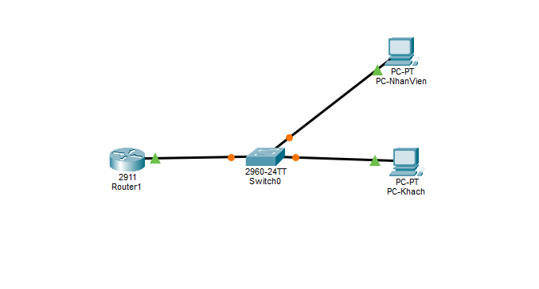
Hình 2.1. Mô hình mạng sử dụng trong quá trình kiểm thử
b) Các bước thực hiện
Bước 1: Kết nối thiết bị vào VLAN Khách
Tiến hành kết nối thiết bị Client vào SSID tương ứng với VLAN 20 (Khách).
Sau khi kết nối thành công, kiểm tra địa chỉ IP của thiết bị bằng lệnh:
ipconfig
Kết quả cho thấy thiết bị nhận được địa chỉ IP thuộc dải mạng của VLAN 20, chứng tỏ quá trình cấp phát địa chỉ IP hoạt động bình thường.
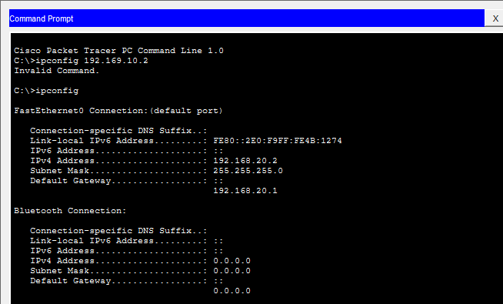
Hình 2.2. Thiết bị Client nhận địa chỉ IP thuộc VLAN 20
( ảnh cửa sổ Command Prompt hiển thị kết quả lệnh ipconfig)
Bước 2: Thực hiện kiểm tra kết nối tới VLAN Nhân viên
Từ thiết bị Client thuộc VLAN 20, thực hiện lệnh:
ping 192.168.10.x
Trong đó:
- 192.168.10.x là địa chỉ IP của máy tính hoặc Server thuộc VLAN 10.
- Lệnh ping được sử dụng để kiểm tra khả năng liên lạc giữa hai thiết bị thuộc các VLAN khác nhau.
Bước 3: Quan sát kết quả phản hồi
Kết quả nhận được từ lệnh ping cho thấy hệ thống hiển thị thông báo:
Request timed out.
hoặc
Destination host unreachable.
Không có gói tin phản hồi nào từ thiết bị thuộc VLAN 10.
c) Kết quả ping thất bại do Firewall chặn truy cập
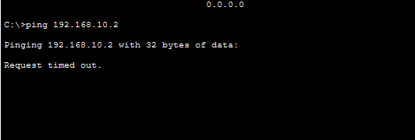
Hình 2.3. Hình hiển thị kết quả ping bị timeout
d) Phân tích kết quả
Kết quả kiểm thử cho thấy các gói tin ICMP xuất phát từ VLAN 20 không thể đi tới thiết bị thuộc VLAN 10.
Nguyên nhân là Firewall đã áp dụng chính sách kiểm soát truy cập (Access Control Policy) để từ chối toàn bộ lưu lượng từ VLAN Khách đến VLAN Nhân viên.
Điều này chứng minh:
- Cơ chế phân tách mạng bằng VLAN hoạt động đúng.
- Firewall đã thực thi chính xác Rule 3.
- Người dùng thuộc VLAN Khách không thể truy cập trái phép vào tài nguyên nội bộ.
- Hệ thống đáp ứng yêu cầu bảo mật đã đặt ra.

e) Kết luận
Kịch bản kiểm thử được thực hiện thành công.
Kết quả cho thấy Firewall đã ngăn chặn hiệu quả mọi nỗ lực truy cập từ VLAN Khách (VLAN 20) đến VLAN Nhân viên (VLAN 10). Điều này đảm bảo tính bảo mật và khả năng cô lập giữa các vùng mạng trong hệ thống.
Do đó, Rule 3: "Chặn VLAN Khách truy cập vào các VLAN còn lại" đã được triển khai và hoạt động đúng theo thiết kế.

2.4.5.2. Kịch bản 2 : Kiểm thử xác thực và quyền truy cập của VLAN Nhân Viên
a) Topology mô phỏng
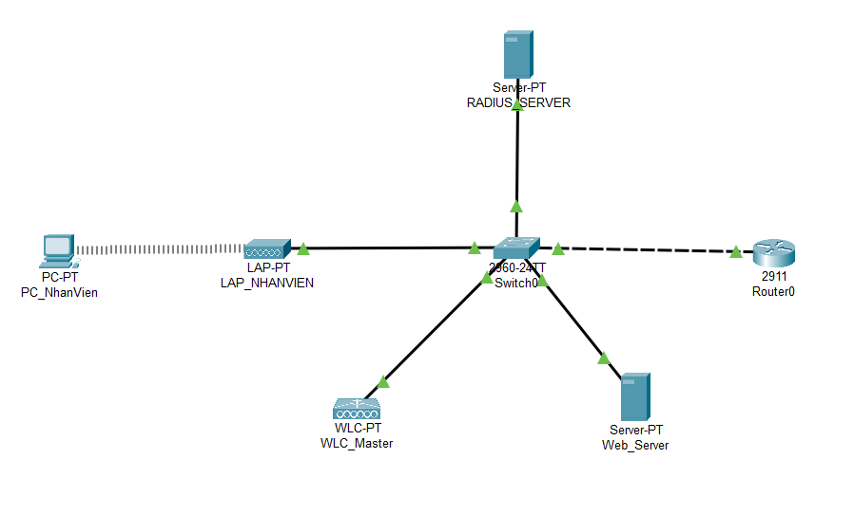
Hình 2.4. Mô hình mạng sử dụng trong quá trình kiểm thử
b) Kết quả thực nghiệm
Trong quá trình thực nghiệm, thiết bị người dùng Laptop_NhanVien (card mạng không dây chuẩn N hiệu năng cao WPC300N) được cấu hình kết nối đến mạng không dây có SSID "NhanVien_VLAN10" phát ra từ thiết bị LAP_NhanVien. Sau khi cấu hình thành công thông số mạng, thiết bị được gán địa chỉ IP tĩnh thuộc dải mạng người dùng là 192.168.10.50 với Default Gateway hướng về Sub-Interface của Router là 192.168.10.1.
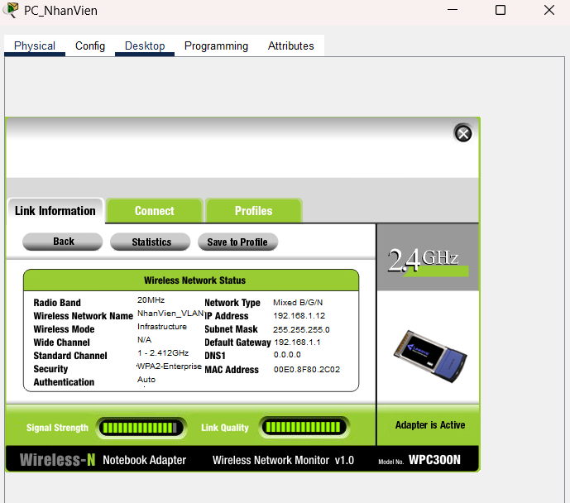
Hình 2.5. Thiết bị Laptop_NhanVien kết nối thành công tới SSID NhanVien_VLAN10
Tiếp theo, hệ thống thực hiện quá trình bắt tay và gửi gói tin yêu cầu xác thực bảo mật doanh nghiệp WPA2-Enterprise sử dụng phương thức PEAP (Mã hóa Inner Authen: MS-CHAP V2) hướng thẳng về máy chủ RADIUS_Server. Tại đây, thông tin tài khoản kiểm thử nv_01 / NhanVien@2026 đã được đối chiếu và chấp thuận, cho phép thiết bị chính thức gia nhập hệ thống mạng. Trạng thái của cục phát trên giao diện điều khiển trung tâm lập tức chuyển sang chế độ Online.
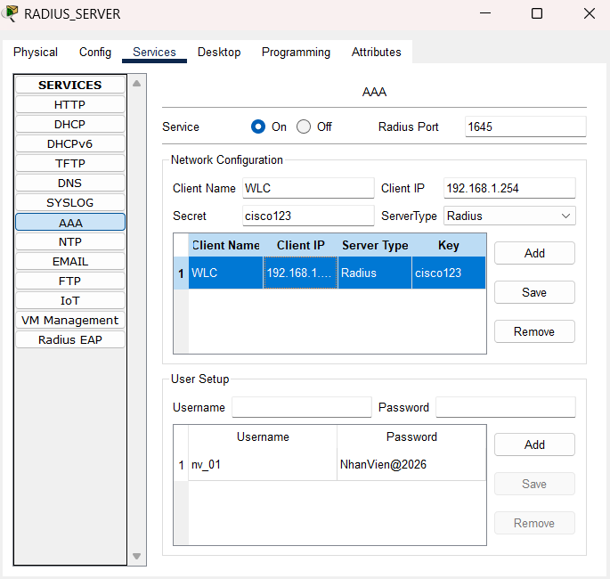
Hình 2.6. Cấu hình tài khoản người dùng trên máy chủ RADIUS_Server
Để kiểm tra khả năng định tuyến và quyền truy cập tài nguyên nội bộ giữa các VLAN, nhóm tiến hành truy cập vào giao diện Command Prompt trên Laptop_NhanVien để thực hiện lệnh ping đến máy chủ ứng dụng nội bộ Web_Server (địa chỉ IP 192.168.1.4 thuộc vùng mạng quản trị VLAN 1). Kết quả thực tế cho thấy tỷ lệ truyền nhận gói tin đạt 100%, các gói tin ICMP được truyền đi thành công và nhận được phản hồi Reply from 192.168.1.4 liên tục từ máy chủ đích với độ trễ cực thấp.
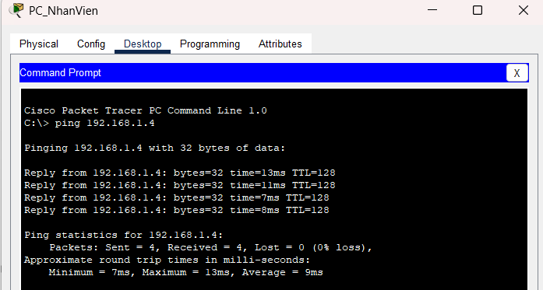
Hình 2.7. Kết quả ping từ thiết bị Laptop_NhanVien đến máy chủ Web_Server
Ngoài ra, chế độ Simulation của Cisco Packet Tracer được sử dụng để quan sát tường tận đường đi của các gói tin trong hệ thống. Kết quả mô phỏng trực quan cho thấy luồng lưu lượng dữ liệu được đóng gói chuẩn xác, truyền từ Laptop_NhanVien qua sóng không dây tới LAP_NhanVien, chạy qua bộ chuyển mạch Switch0, đi lên cổng sub-interface của Router0 để định tuyến inter-VLAN và trả ngược về đúng máy chủ đích Web_Server theo đúng tuyến đường thiết kế kịch bản ban đầu.
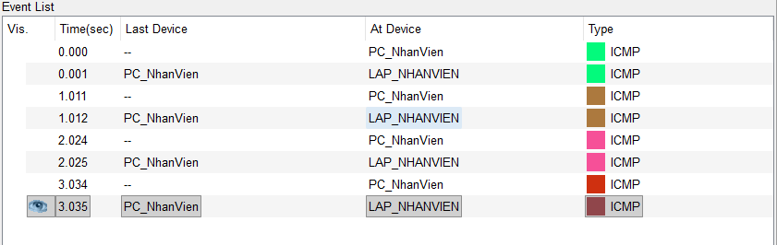
Hình 2.8. Quá trình truyền gói tin trong chế độ Simulation

Kết quả thực nghiệm cho thấy người dùng thuộc VLAN Nhân viên đã có thể kết nối ổn định vào hệ thống mạng không dây, vượt qua bộ lọc xác thực tập trung AAA và truy cập các tài nguyên nội bộ được cấp quyền một cách mượt mà. Điều này chứng minh mô hình mạng không dây tập trung sử dụng WLC kết hợp RADIUS Server được xây dựng đáp ứng hoàn hảo các yêu cầu khắt khe về khả năng kết nối, quản lý định danh người dùng và phân chia vùng tài nguyên trong môi trường doanh nghiệp hiện nay.
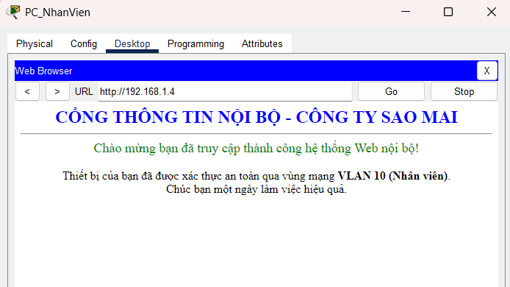
Hình 2.9. Hình NhanVien truy cap Web Browser ngoài

2.4.5.3. Kịch bản 3 : Bảo mật vùng Quản trị (VLAN 30)
Cách thức thực hiện: Kết nối thiết bị vào VLAN 10 hoặc VLAN 20. Thực hiện thử nghiệm truy cập giao diện quản trị (Web GUI hoặc SSH) của bộ điều khiển không dây (WLC) hoặc Switch thông qua địa chỉ IP của VLAN 30. Kết quả kỳ vọng: Mọi nỗ lực truy cập vào dải IP của VLAN 30 từ các VLAN khác đều bị Firewall/ACL chặn lại. Chỉ thiết bị được gán IP trong VLAN 30 mới có quyền truy cập quản trị thiết bị.
- Mục tiêu kịch bản
Kiểm chứng tính "nhạy cảm" của VLAN 30 và đảm bảo người dùng thông thường không thể truy cập thiết bị hạ tầng.
Các mục tiêu cụ thể:
- Cô lập quản trị: Đảm bảo VLAN 30 được cách ly hoàn toàn với các VLAN người dùng (VLAN 10, 20).
- Chặn truy cập trái phép: Kiểm chứng Firewall/ACL chặn thành công mọi nỗ lực kết nối (SSH, Web GUI) đến thiết bị hạ tầng từ các VLAN khác.
- Xác thực quyền hạn: Đảm bảo chỉ thiết bị thuộc VLAN 30 mới có quyền truy cập vào giao diện quản trị.
- Giảm bề mặt tấn công: Loại bỏ rủi ro bị khai thác hoặc tấn công dò quét từ các máy trạm/thiết bị người dùng.
- Tuân thủ bảo mật: Kiểm tra tính chính xác của cấu hình quản trị mạng an toàn theo thiết kế.
- Mô hình triển khai
Các thành phần chính của mô hình gồm:
- Router0 (Model 2911): Đóng vai trò là Gateway (cổng mặc định) để định tuyến giữa các VLAN khác nhau (Inter-VLAN Routing) và có thể kết nối ra mạng ngoài.
- Switch0 (Model 2960-24TT): Thiết bị trung tâm lớp 2/3 chịu trách nhiệm kết nối các thiết bị đầu cuối, phân chia VLAN (10, 20, 30) và quản lý lưu lượng mạng trong mạng nội bộ.
- AP-Staff: Điểm truy cập cho nhóm người dùng nhân viên (thường thuộc VLAN 10).
- AP-Guest: Điểm truy cập cho nhóm người dùng khách (thường thuộc VLAN 20).
- Laptop-Staff: Thiết bị người dùng cuối (Nhân viên) kết nối không dây qua AP-Staff.
- PC-Guest: Thiết bị người dùng cuối (Khách) kết nối không dây qua AP-Guest.
- PC-Admin: Thiết bị quản trị, kết nối trực tiếp vào Switch (nên thuộc VLAN 30 theo kịch bản của bạn để quản lý các thiết bị mạng).
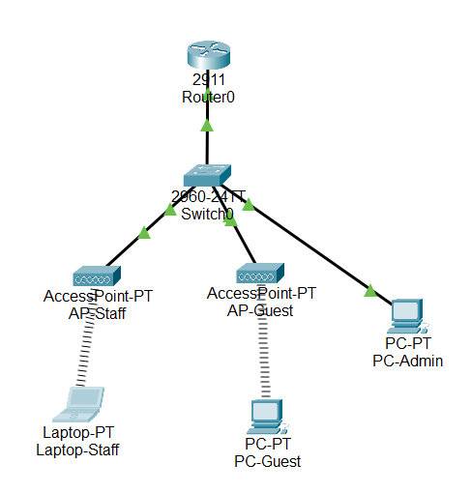
Hình 2.10. Mô hình mạng bảo mật vùng quản trị VLAN 30
- Cấu hình các thiết bị
- Router
Router được sử dụng để thực hiện chức năng định tuyến giữa các VLAN theo mô hình Router-on-a-Stick. Trên cổng GigabitEthernet0/0, các subinterface được tạo tương ứng với VLAN 10, VLAN 20 và VLAN 30. Mỗi subinterface được gán địa chỉ IP làm cổng mặc định cho VLAN tương ứng.
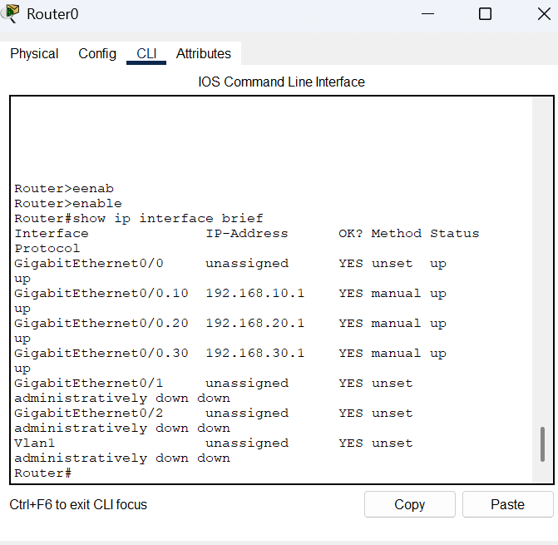
Hình 2.11. Cấu hình các Subinterface trên Router cho VLAN 10, VLAN 20 và VLAN 30
Router còn được cấu hình dịch vụ DHCP để cấp phát địa chỉ IP động cho các thiết bị thuộc VLAN 10 (Guest) và VLAN 20 (Staff).
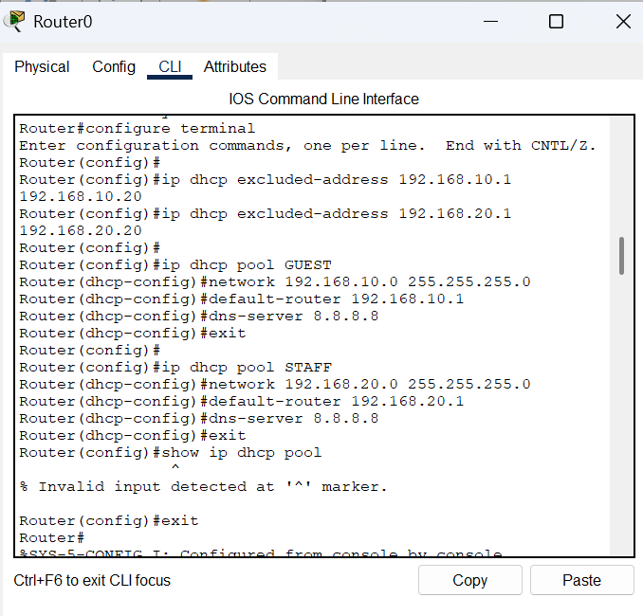
Hình 2.12. Cấu hình DHCP cấp phát địa chỉ IP cho VLAN 10 và VLAN 20
Để bảo vệ vùng mạng quản trị, một Access Control List (ACL) được triển khai nhằm ngăn chặn lưu lượng từ VLAN 10 và VLAN 20 truy cập vào VLAN 30, trong khi vẫn cho phép các lưu lượng khác hoạt động bình thường.
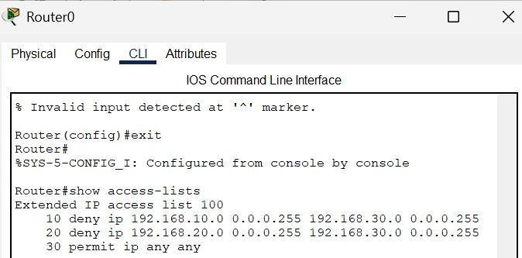
Hình 2.13. Cấu hình ACL bảo vệ vùng mạng quản trị VLAN 30.
- Switch
Switch được cấu hình ba VLAN gồm VLAN 10 (Guest), VLAN 20 (Staff) và VLAN 30 (Admin).
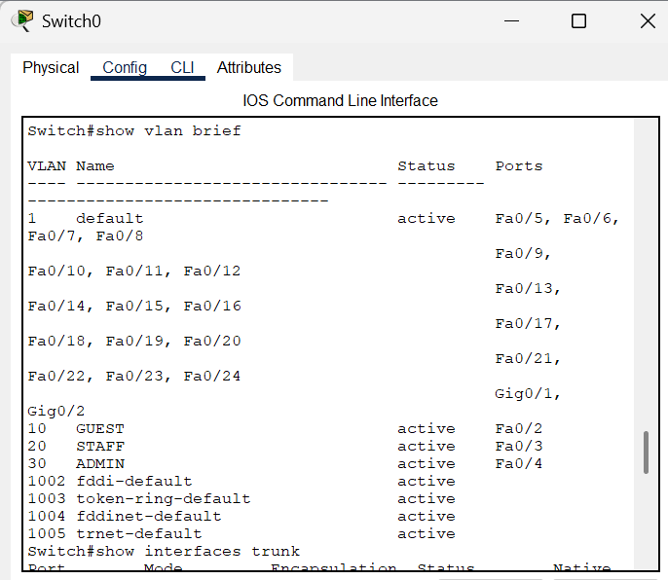
Hình 2.14. Tạo VLAN 10, VLAN 20 và VLAN 30 trên Switch.
Cổng kết nối Router được cấu hình ở chế độ trunk để truyền lưu lượng của nhiều VLAN. Các cổng kết nối đến Access Point và máy quản trị được cấu hình ở chế độ access và gán vào VLAN tương ứng.
. 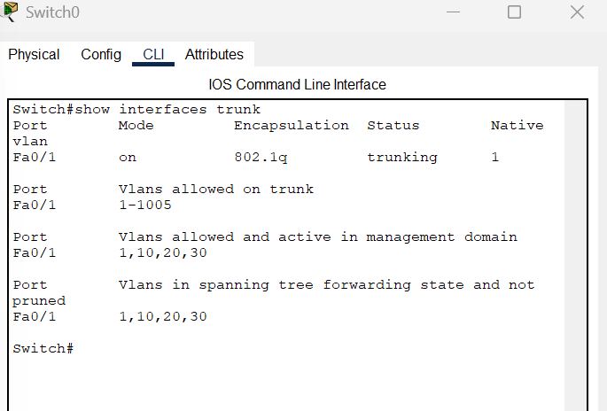
Hình 2.15. Cấu hình cổng Trunk giữa Router và Switch.
- Kiểm thử kịch bản
- Bước 1: Kiểm tra cấp phát
+ Máy PC-Guest
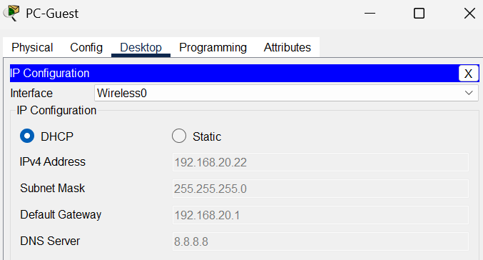
Hình 2.16. PC-Guest nhận địa chỉ IP động từ DHCP.
+ Máy Laptop-Staff
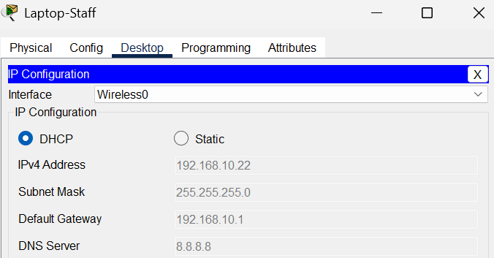
Hình 2.17. Laptop-Staff nhận địa chỉ IP động từ DHCP.
- Bước 2: Kiểm tra truy cập
+ Máy PC-Guest
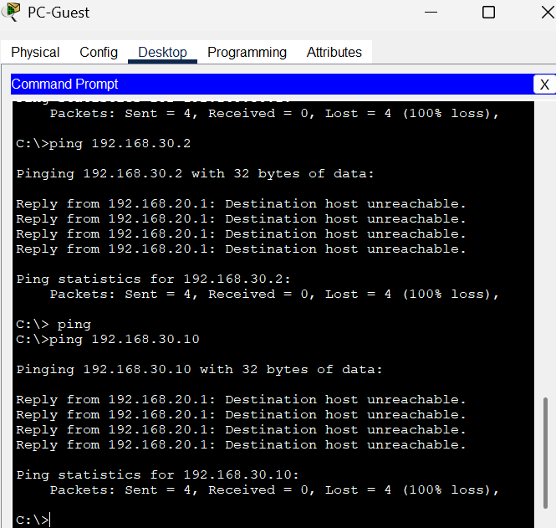
Hình 2.18. Kết quả truy cập từ PC-Guest đến VLAN 30 bị từ chối.
Kết quả mong đợi: Yêu cầu bị từ chối và xuất hiện thông báo “Request timed out” hoặc “Destination host unreachable”
Kết quả thực tế: Yêu cầu bị từ chối do ACL trên Router đã chặn lưu lượng từ VLAN 20 đến VLAN 30.
+ Máy Laptop-Staff
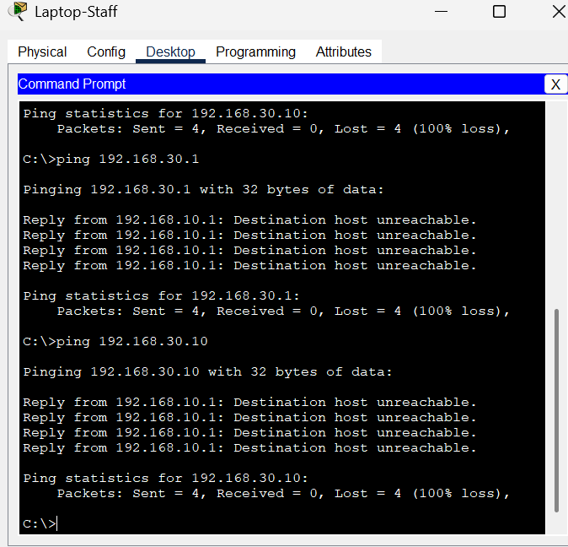
Hình 2.19. Kết quả truy cập từ Laptop-Staff đến VLAN 30 bị từ chối.
Kết quả mong đợi: Yêu cầu bị từ chối và xuất hiện thông báo “Request timed out” hoặc “Destination host unreachable”
Kết quả thực tế: Yêu cầu bị từ chối do ACL trên Router đã chặn lưu lượng từ VLAN 10 đến VLAN 30.
+ Máy PC-Admin
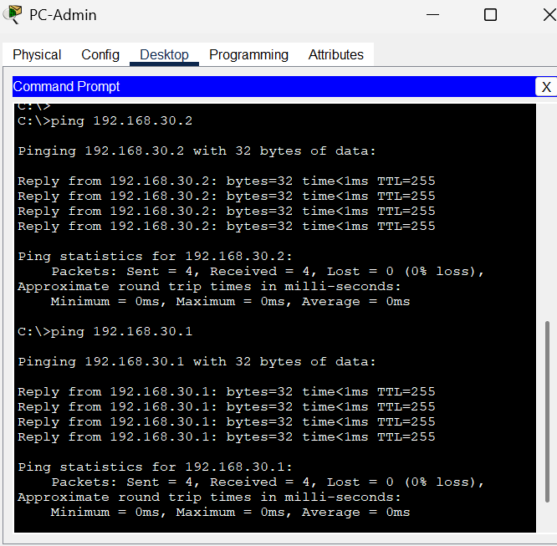
Hình 2.20. PC-Admin truy cập thành công Switch quản trị.
Kết quả mong đợi: PC-Admin truy cập thành công Switch quản trị.
Kết quả thực tế: Kết nối thành công, xác nhận chỉ thiết bị thuộc VLAN 30 mới có quyền quản trị hệ thống.
- Đánh giá kết quả
Kết quả kiểm thử cho thấy hệ thống hoạt động đúng theo yêu cầu thiết kế. Các thiết bị thuộc VLAN 10 và VLAN 20 được cấp phát địa chỉ IP tự động và có thể truy cập mạng trong phạm vi cho phép. ACL trên Router đã chặn thành công các truy cập từ VLAN 10 và VLAN 20 đến VLAN 30, đảm bảo vùng mạng quản trị được bảo vệ. Chỉ thiết bị thuộc VLAN 30 mới có quyền truy cập và quản trị các thiết bị hạ tầng mạng.

2.4.5.4. Kịch bản 4 : Kiểm thử hạn chế truy cập dịch vụ củ thể trên Firewall/Router
a) Topology mô phỏng
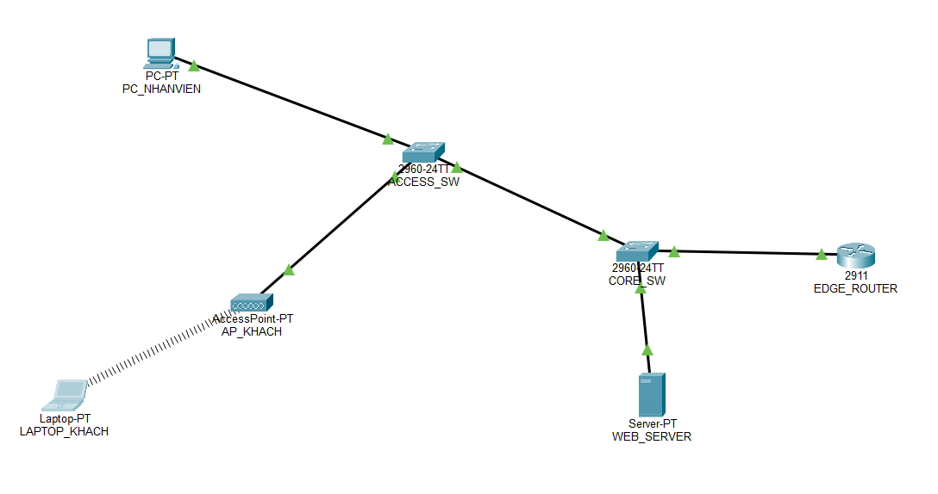
Hình 2.21. Mô hình mạng sử dụng trong quá trình kiểm thử
b) Thiết lập môi trường kiểm thử
Môi trường kiểm thử được xây dựng trên nền tảng Cisco Packet Tracer nhằm mô phỏng cơ chế kiểm soát truy cập của Firewall/Router đối với mạng khách. Trong kịch bản này, hệ thống được chia thành hai vùng mạng chính gồm VLAN 20 (Guest) và VLAN 30 (Server), trong đó mọi lưu lượng từ người dùng VLAN 20 đến máy chủ đều phải đi qua Router để kiểm tra theo các quy tắc ACL.
Các thành phần phục vụ kiểm thử bao gồm:
- Laptop Guest: Thiết bị đại diện cho người dùng kết nối vào mạng không dây.
- Access Point: Phát SSID dành cho mạng khách và kết nối người dùng vào VLAN 20.
- Core Switch: Thực hiện kết nối các thiết bị và phân chia VLAN theo thiết kế.
- Router 2911: Định tuyến giữa các VLAN và áp dụng Access Control List (ACL) để kiểm soát quyền truy cập.
- Web Server: Cung cấp dịch vụ Web phục vụ quá trình kiểm thử.
Trong quá trình cấu hình, ACL trên Router được thiết lập theo nguyên tắc chỉ cho phép lưu lượng HTTP/HTTPS từ VLAN 20 đến Web Server, đồng thời chặn các dịch vụ ICMP (Ping) và FTP. Sau khi hoàn tất cấu hình và các thiết bị hoạt động ổn định, mô hình sẵn sàng thực hiện các tình huống kiểm thử để đánh giá hiệu quả của chính sách bảo mật.
c) Quy trình kiểm thử
Sau khi hoàn tất cấu hình mô hình và áp dụng các quy tắc Access Control List (ACL) trên Router, tiến hành kiểm thử khả năng kiểm soát truy cập của hệ thống đối với người dùng thuộc VLAN Khách (VLAN 20). Quá trình kiểm thử được thực hiện theo các tình huống sau:
Tình huống 1 – Kết nối vào mạng WiFi dành cho khách
Thao tác
- Khởi động Laptop Khách.
- Kết nối đến SSID do AP_KHACH phát.
- Kiểm tra thiết bị đã tham gia mạng thành công và nhận địa chỉ IP theo cấu hình.
Kết quả mong đợi
- Laptop kết nối thành công vào mạng Guest.
- Thiết bị có thể giao tiếp với hệ thống mạng thông qua Router.
Ý nghĩa
Bước này xác nhận người dùng đã truy cập đúng vào mạng dành cho khách và sẵn sàng thực hiện các kiểm thử tiếp theo.
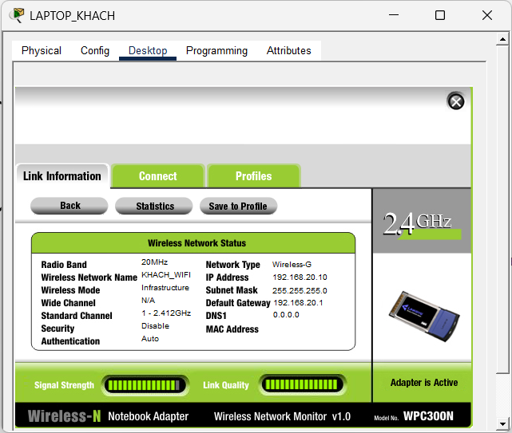
Hình 2.22. Laptop Khách kết nối thành công vào mạng WiFi Guest.
Tình huống 2 – Kiểm tra truy cập dịch vụ Web
Thao tác
Trên Laptop Khách, mở Web Browser và truy cập địa chỉ của Web Server:
http://192.168.30.10
Kết quả mong đợi
Trang Web được hiển thị bình thường.
Ý nghĩa
Kết quả này chứng minh ACL vẫn cho phép người dùng VLAN Khách sử dụng dịch vụ Web theo đúng chính sách đã thiết lập.
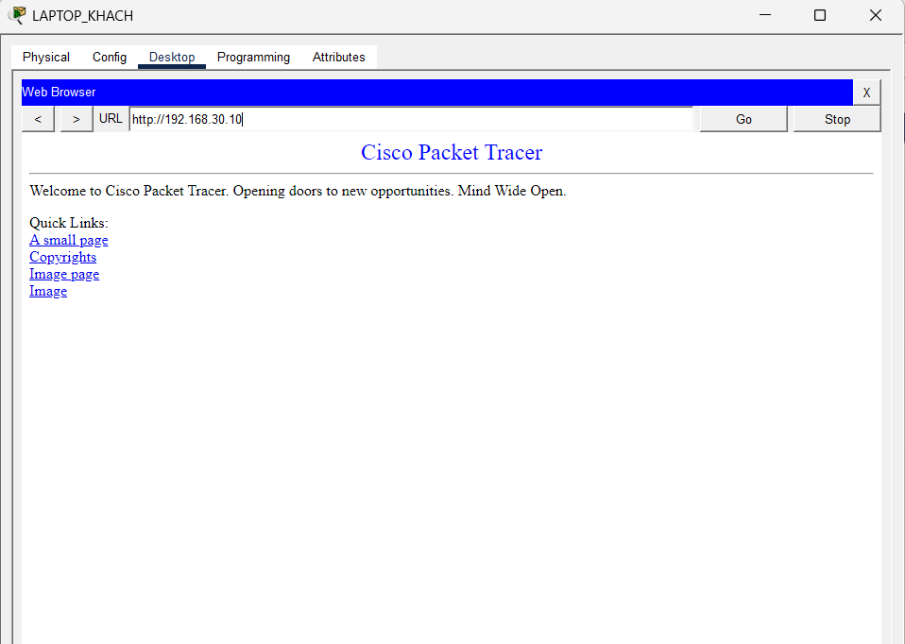
Hình 2.23. Truy cập Web Server thành công từ Laptop Khách.
Tình huống 3 – Kiểm tra dịch vụ bị hạn chế
Thao tác
Từ Laptop Khách, mở Command Prompt và thực hiện:
ping 192.168.30.10
Tiếp theo thử truy cập dịch vụ FTP:
ftp 192.168.30.10
Kết quả mong đợi
- Lệnh Ping không nhận được phản hồi.
- Dịch vụ FTP không thể kết nối.
Ý nghĩa
Kết quả cho thấy ACL đã hoạt động đúng theo chính sách, chỉ cho phép dịch vụ Web và từ chối các dịch vụ không được cấp quyền đối với VLAN Khách.
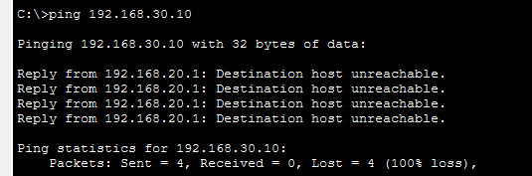
Hình 2.24. Ping đến Web Server không thành công.
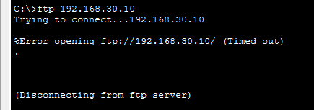
Hình 2.25. Dịch vụ FTP bị từ chối theo chính sách ACL.
d) Đánh giá kết quả
Kết quả kiểm thử cho thấy cơ chế kiểm soát truy cập bằng Access Control List (ACL) trên Router hoạt động đúng theo chính sách đã thiết lập đối với mạng khách (VLAN 20).
- Người dùng kết nối thành công vào mạng WiFi dành cho khách thông qua Access Point và có thể tham gia vào hệ thống mạng.
- Dịch vụ Web (HTTP/HTTPS) trên Web Server vẫn được truy cập bình thường, đáp ứng nhu cầu sử dụng các dịch vụ công khai của người dùng.
- Khi thực hiện Ping đến máy chủ, hệ thống không nhận được phản hồi, chứng tỏ lưu lượng ICMP đã bị ACL chặn.
- Khi thử truy cập FTP, kết nối không được thiết lập, cho thấy Router đã từ chối các dịch vụ không nằm trong danh sách được phép.
Kết quả trên chứng minh ACL đã thực hiện đúng nguyên tắc "chỉ cho phép những dịch vụ cần thiết, từ chối các dịch vụ còn lại", góp phần hạn chế nguy cơ truy cập trái phép từ mạng khách đến các tài nguyên nội bộ.
e) Kết luận kịch bản
Kịch bản 4 đã kiểm chứng thành công cơ chế kiểm soát truy cập bằng Access Control List (ACL) đối với mạng khách trong mô hình doanh nghiệp. Thông qua quá trình kiểm thử trên Cisco Packet Tracer, người dùng thuộc VLAN 20 vẫn có thể sử dụng dịch vụ Web (HTTP/HTTPS) theo đúng nhu cầu, trong khi các dịch vụ không được cấp quyền như ICMP (Ping) và FTP đều bị từ chối.
Kết quả này cho thấy việc áp dụng ACL trên Router giúp thực hiện chính sách phân quyền truy cập theo từng loại dịch vụ, hạn chế các kết nối không cần thiết từ mạng khách đến hệ thống nội bộ. Giải pháp góp phần nâng cao mức độ an toàn cho hạ tầng mạng, đồng thời vẫn đảm bảo khả năng cung cấp các dịch vụ cần thiết cho người dùng.

Chương 3: Kết luận và bài học kinh nghiệm

3.1.Kiến thức kỹ năng đã học được trong quá trình thực hiện đề tài.
Trong quá trình nghiên cứu và thực hiện đề tài “Thiết kế mô hình mạng không dây an toàn cho Công ty Sao Mai”, nhóm đã có cơ hội vận dụng và mở rộng nhiều kiến thức chuyên môn liên quan đến lĩnh vực mạng máy tính và an toàn thông tin.
Trước hết, nhóm đã hiểu rõ hơn về nguyên lý hoạt động của mô hình mạng không dây tập trung (Centralized Wireless Architecture), trong đó bộ điều khiển mạng không dây (Wireless LAN Controller – WLC) đóng vai trò quản lý tập trung các Lightweight Access Point (LAP). Thông qua việc nghiên cứu kiến trúc này, nhóm nhận thức được những ưu điểm vượt trội của mô hình quản lý tập trung so với mô hình Access Point độc lập truyền thống trong môi trường doanh nghiệp.
Bên cạnh đó, nhóm đã tiếp cận và tìm hiểu các cơ chế bảo mật hiện đại được áp dụng trong mạng WLAN doanh nghiệp như xác thực IEEE 802.1X, máy chủ RADIUS, phân tách mạng bằng VLAN, hệ thống phát hiện xâm nhập không dây (WIPS), cơ chế cách ly thiết bị (Peer-to-Peer Blocking) và các chính sách kiểm soát truy cập bằng ACL. Đây là những giải pháp quan trọng giúp nâng cao tính bảo mật, khả năng quản lý và kiểm soát truy cập trong hệ thống mạng.
Ngoài kiến thức lý thuyết, nhóm còn rèn luyện được kỹ năng triển khai và mô phỏng hệ thống mạng trên phần mềm Cisco Packet Tracer. Việc trực tiếp cấu hình các thiết bị như Router, Switch, WLC, Access Point, RADIUS Server và các máy trạm giúp nhóm hiểu rõ hơn về cách thức hoạt động thực tế của một hệ thống mạng doanh nghiệp.
Đề tài cũng giúp các thành viên nâng cao kỹ năng làm việc nhóm, kỹ năng nghiên cứu tài liệu kỹ thuật, kỹ năng phân tích yêu cầu hệ thống và kỹ năng trình bày báo cáo khoa học. Đây là những kỹ năng quan trọng hỗ trợ cho quá trình học tập cũng như công việc trong tương lai.

3.2.Bài học kinh nghiệm
Trong quá trình thực hiện đề tài, nhóm đã gặp nhiều khó khăn và từ đó rút ra được những bài học kinh nghiệm có giá trị.
Thứ nhất, việc khảo sát yêu cầu và xác định phạm vi nghiên cứu ngay từ đầu đóng vai trò rất quan trọng. Nếu yêu cầu hệ thống không được xác định rõ ràng sẽ dẫn đến việc thiết kế thiếu đồng bộ hoặc phải chỉnh sửa nhiều lần trong quá trình thực hiện.
Thứ hai, khi xây dựng mô hình mạng doanh nghiệp cần cân bằng giữa yếu tố hiệu năng, khả năng mở rộng và mức độ bảo mật. Một hệ thống có độ bảo mật cao nhưng cấu hình quá phức tạp có thể làm tăng chi phí vận hành và quản trị. Vì vậy, việc lựa chọn giải pháp phù hợp với quy mô và nhu cầu thực tế của doanh nghiệp là rất cần thiết.
Thứ ba, việc mô phỏng trên Cisco Packet Tracer giúp kiểm chứng ý tưởng thiết kế nhưng không thể thay thế hoàn toàn môi trường triển khai thực tế. Một số tính năng bảo mật nâng cao như WPA3-Enterprise, WIPS hay Captive Portal chỉ được hỗ trợ ở mức mô phỏng hoặc không được hỗ trợ đầy đủ. Điều này cho thấy cần hiểu rõ giới hạn của công cụ trước khi áp dụng vào nghiên cứu.
Cuối cùng, nhóm nhận thấy việc phối hợp giữa các thành viên, phân chia nhiệm vụ hợp lý và thường xuyên trao đổi tiến độ là yếu tố quan trọng giúp hoàn thành đề tài đúng thời hạn và đạt hiệu quả cao.

3.3.Đề xuất về tính khả thi của chủ đề nghiên cứu, những thuận lợi, khó khăn …
Kết quả nghiên cứu cho thấy mô hình mạng không dây an toàn được đề xuất hoàn toàn có khả năng triển khai trong môi trường doanh nghiệp vừa và nhỏ như Công ty Sao Mai. Việc áp dụng kiến trúc mạng không dây tập trung kết hợp với cơ chế xác thực 802.1X, máy chủ RADIUS, phân tách VLAN và các chính sách kiểm soát truy cập giúp nâng cao đáng kể mức độ an toàn thông tin và khả năng quản trị hệ thống.
Thuận lợi
- Các công nghệ được sử dụng đều là các chuẩn phổ biến trong doanh nghiệp hiện nay.
- Mô hình có khả năng mở rộng linh hoạt khi số lượng người dùng tăng lên.
- Hỗ trợ quản lý tập trung, giảm chi phí vận hành và bảo trì hệ thống.
- Tăng cường khả năng kiểm soát truy cập và bảo vệ dữ liệu nội bộ doanh nghiệp.
Khó khăn
- Chi phí đầu tư ban đầu cho các thiết bị chuyên dụng như WLC, Firewall hoặc hệ thống xác thực tập trung tương đối cao.
- Việc triển khai và vận hành đòi hỏi đội ngũ quản trị mạng có kiến thức chuyên môn phù hợp.
- Một số tính năng bảo mật nâng cao cần thiết bị phần cứng và phần mềm chuyên dụng để khai thác đầy đủ.
- Công cụ mô phỏng còn tồn tại một số hạn chế so với môi trường thực tế.
Hướng phát triển trong tương lai
Trong tương lai, mô hình có thể được mở rộng bằng cách tích hợp hệ thống quản lý định danh tập trung (Active Directory), triển khai giải pháp Network Access Control (NAC), bổ sung hệ thống giám sát an ninh mạng tập trung (SIEM) và áp dụng các công nghệ Wi-Fi thế hệ mới như Wi-Fi 6 hoặc Wi-Fi 7 nhằm nâng cao hiệu năng và mức độ bảo mật của hệ thống.

Tài liệu tham khảo
[1]. Bùi Doãn Khanh, Nguyễn Đình Thúc, Mã hóa thông tin – Lý thuyết và ứng dụng, NXB Lao động – Xã hội, 2011.
[2]. Nguyễn Hồng Sơn, Giáo trình Mạng máy tính, NXB Thông tin và Truyền thông, 2018.
[3]. Nguyễn Văn Tam, An toàn và bảo mật hệ thống thông tin, NXB Giáo dục Việt Nam, 2017.
[4]. Nguyễn Xuân Dũng, Bảo mật thông tin – Mô hình và ứng dụng, NXB Thống kê, 2009.
[5]. Trần Văn Hòa, Giáo trình Quản trị mạng máy tính, NXB Đại học Quốc gia Hà Nội, 2020.
[6]. Andrew S. Tanenbaum, David J. Wetherall, Computer Networks, 5th Edition, Pearson Education, 2011.
[7]. Cisco Systems, Cisco Identity Services Engine and RADIUS Authentication Configuration Guide, Cisco Systems Documentation, 2024.
[8]. James F. Kurose, Keith W. Ross, Computer Networking: A Top-Down Approach, 8th Edition, Pearson, 2021.
[9]. Wi-Fi Alliance, WPA3™ Security Overview, Wi-Fi Alliance Technical Documentation, 2023.
[10]. William Stallings, Cryptography and Network Security: Principles and Practice, 4th Edition, Prentice Hall, 2005.

